SocialShuffle



Candidat : **DOS SANTOS Samuel**, FIN2 2024

Chef de Projet : **CHARMIER Grégory**

Expert 1 : **Venries Luc**

Expert 2 : **Oberson Bernard**

Durée : **88h**, du 13.05.2024 au 03.06.2024

Table des matières

1 Spécifications 5

1.1 Titre 5

1.2 Introduction 5

1.3 Objectifs 5

1.4 Points techniques 6

1.5 Matériel et logiciels à disposition 6

1.6 Prérequis 6

1.7 Livrables 6

2 Planification Initiale 7

3 Analyse 8

3.1 Méthodologie de travail 8

3.2 Organisation des résultats du travail 8

3.3 Environnement 8

3.3.1 Laravel 8

3.3.2 MVC 9

3.3.3 L’ORM Eloquent 10

3.4 Conception et analyse 10

3.4.1 MCD / MLD 10

3.4.2 Diagramme de flux 11

3.4.3 Maquettes graphiques 12

3.5 Stratégie de tests 16

3.5.1 Tests de la base de données avec les Factories 16

3.5.2 Laravel Dusk 17

3.5.3 Tests automatisés avec GitHub Action 17

3.5.4 Scenarios des tests End-To-End 18

3.6 Risques techniques 18

4 Réalisation 19

4.1 Mise en place de Laravel 11 19

4.1.1 Le fichier .env 19

4.1.2 Tester le fonctionnement de l’installation 20

4.1.3 Installation de Tailwind CSS 21

4.2 Migrations 22

4.2.1 Table t_user (users) 22

4.2.2 Table t_team (teams) 23

4.2.3 Table t_member (members) 23

4.2.4 Table t_group (groups) 24

4.2.5 Table t_dispatch (group_member) 24

4.3 Mise en place des contrôleurs 24

4.3.1 Contrôleurs de ressources 25

4.4 Mise en place des routes 26

4.4.1 La route « / » (Racine) 28

4.4.2 Ressources 28

4.4.3 Authentification 28

4.5 Mise en place des vues 29

4.5.1 Layout 29

4.5.2 Composant réutilisable pour l’affichage des membres 29

4.5.3 Utilisation du même formulaire pour la création et la modification 30

4.5.4 Affichage des groupes 31

4.5.5 Difficultés rencontrées 32

4.6 Formulaires de création d’une équipe avec les membres 32

4.7 Authentification 34

4.7.1 Formulaire d’authentification 34

4.7.2 Traitement de l’authentification 35

4.7.3 Déconnexion 36

4.8 Droits des utilisateurs 36

4.8.1 Création d’une Policy 36

4.8.2 Utilisation des Policies dans les vues 37

4.8.3 Utilisation des Policies dans les contrôleurs 38

4.9 Algorithme de répartition des membres 38

4.9.1 Mise en place 38

4.9.2 Pistes d’améliorations 41

4.10 Mise en place du QR Code 41

4.10.1 Installation 41

4.10.2 Intégration de la génération de QR codes 41

4.10.3 Remarque 42

4.11 Importation depuis un fichier CSV 42

4.11.1 Mise en place 42

4.11.2 Téléchargement d’un fichier d’exemple 43

4.11.3 Difficulté rencontrée 43

4.12 Procédure utilisée pour le déploiement 44

4.12.1 Contraintes 44

4.12.2 Procédure 44

4.12.3 Exécuter des commandes Artisan depuis une URL 46

4.13 Trois mesures de sécurité 47

4.13.1 Token CSRF 47

4.13.2 Validation des formulaires 47

4.13.3 Hachage des mots de passe 49

4.14 Trois mesures pour le « Responsive design » 49

4.14.1 Affichage des cartes en fonction de la largeur de l’écran 49

4.14.2 Barre de navigation 50

4.14.3 Boutons de gestion des membres 51

4.15 Mise en place des tests Laravel Dusk dans GitHub Actions 52

4.15.1 Installation de Laravel Dusk 52

4.15.2 Mise en place de GitHub Action 53

4.15.3 Création d’un test Laravel Dusk 53

4.15.4 Risque de sécurité 56

4.15.5 Difficultés rencontrées 56

5 Tests 57

5.1 Dossier des tests 57

6 Conclusion 58

6.1 Bilan des fonctionnalités demandées 58

6.1.1 Génération des groupes 58

6.2 Bilan de la planification 58

6.3 Bilan personnel 60

Glossaire 61

7 Annexes 63

7.1 Résumé du rapport de TPI 63

7.1.1 Situation de départ 63

7.1.2 Mise en œuvre 63

7.1.3 Résultats 63

7.2 Accès au repository GitHub 64

7.3 Bibliographie 64

7.4 Table des illustrations 65

7.5 Planning 66

7.7 Journal de travail 75

# Spécifications

## Titre

Réalisation de l’application web SocialShuffle ayant pour but de mélanger des participants afin de favoriser les interactions sociales.

## Introduction

Ce projet a pour but de réaliser une application Web ayant pour but de mélanger des membres d’une équipe dans des groupes hétérogènes afin de favoriser les interactions sociales.

Un des cas d’utilisation possible est lors du début d’une année scolaire, où les élèves ne se connaissent pas encore entre eux, de proposer des activités de team building en faisant en sorte que tous les participants puissent se rencontrer et interagir.

Cette application permettra donc de retirer la contrainte de devoir créer des groupes manuellement.

L’enjeu principal est la mise en pratique du Framework Laravel*[1] dans un projet concret.

## Objectifs

Les objectifs évalués pour ce projet sont les suivants :

* Les formulaires doivent afficher des erreurs tout en remplissant à nouveau les formulaires lors de ces occurrences. Cela implique une validation minutieuse des champs.
* Mise en place de mesures de sécurité
* Un manuel d’installation sous la forme d’un fichier README.md sur le repository GitHub.
* Mettre en place et expliquer l’algorithme permettant la répartition des membres dans les différents groupes.
* Le site doit être responsive*.
* Justification des choix faits dans le MCD / MLD / MPD

En plus de ces objectifs, des éléments supplémentaires devront être intégrés à l’application si le temps le permet :

* Importation des membres depuis un fichier CSV en plus de l’entrée manuelle sur le site.
* Affichage d’un code QR permettant de rediriger vers la page montrant les différents groupes.

## Points techniques

L’application devra respecter les contraintes techniques suivantes :

* Utilisation du Framework **Laravel.**
* Une base de données **MySQL** reliée à l’application.
* L’interface de l’application devra être responsive.

## Matériel et logiciels à disposition

* Un PC de l’ETML
* Visual Studio avec des extensions facilitant le développement en Laravel
  + PHP
  + PHP Intelephense
  + PHP Namespace Resolver
  + Laravel Extra Intellisense
  + Laravel Blade formatter
  + Beautify Blade
* PHP 8.3 pour l’environnement de développement local
* Composer
* uWamp pour le serveur de base de données de développement
* node.js

## Prérequis

* Connaître les notions de la Programmation Orienté Objet
* Savoir coder en PHP
* Connaitre les principes de développement avec le Framework Laravel
  + Les routes
  + MVC avec Laravel
  + CLI Artisan
  + Migrations
  + Moteur de templating Blade

## Livrables

* Planification initiale
* Rapport du projet
* Journal de travail
* Le code de l’application fourni en annexe

# Planification Initiale

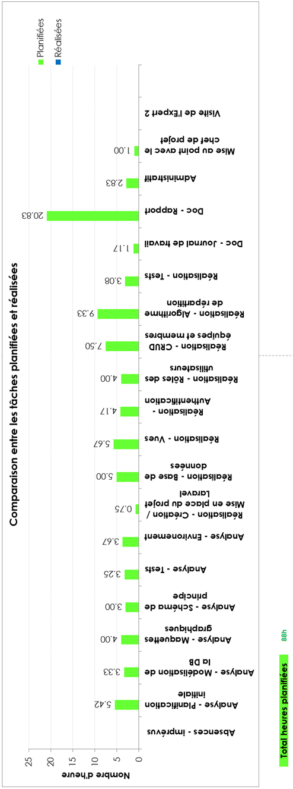

# Analyse

## Méthodologie de travail

La méthode des **six pas** sera utilisée pour la réalisation de ce projet. Celle-ci s’inscrit parfaitement dans le cadre du TPI où une limite de temps est imposée.

## Organisation des résultats du travail

Afin d’assurer la bonne organisation du travail tout au long du projet, la procédure suivante est appliquée :

Chaque mise à jour aux experts (mardi et jeudi soir) correspond à une nouvelle version des documents.

* Les versions sont citées au début du nom du document
* Chaque jour, au moins un commit et push sont effectués afin d’enregistrer le travail effectué
* Un répertoire est créé, dedans se trouve l’entièreté du projet. Il s’agit du repository.

Voici donc la structure du repossitory liés au projet :

. Organisation du projet

## Environnement

### Laravel

Laravel[2] est un Framework WEB basé sur le modèle MVC*. Il possède une syntaxe expressive qui permet de faire appel à des fonctions de manière naturelle. L’interface en ligne de commandes (CLI), Artisan*[3] permet de pouvoir interagir rapidement avec l’application (créer un contrôleur, effectuer des migrations vers la base de données ou même optimiser l’application pour le déploiement).

### MVC

Le modèle MVC (Modèle*, Vue*, Contrôleur*) vise à diviser la charge de travail d’une application. Le modèle a pour fonction d’interagir avec la base de données en créant ou en récupérant des enregistrements, la vue quant à elle sert à proposer un affichage pour les application et le contrôleur permet de transporter les requêtes entre le modèle et la vue.

. Représentation schématique du modèle MVC

Laravel respecte ce principe fondamental en ajoutant le concept de routes*. Celles-ci permettent à partir de l’Url et le type de requête effectuée, de rediriger vers une fonction spécifique d’un contrôleur, ou plus globalement, d’exécuter directement du code.

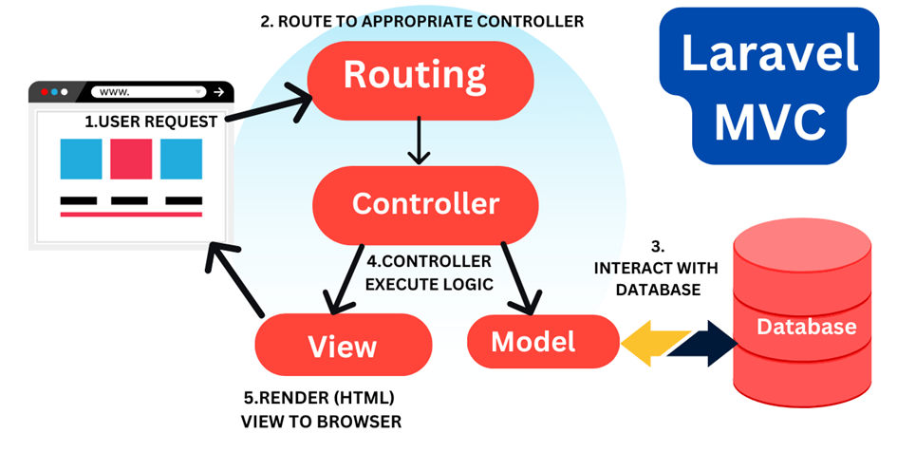

. Représentation schématique du modèle MVC appliqué à Laravel.

### L’ORM Eloquent

Laravel, met à disposition un ORM* qui permet de décrire des requêtes à la base de données avec du code PHP au lieu de taper directement des requêtes SQL. L’utilisation de cet outil permet de rendre les interactions avec la base de données plus naturelles, ce qui est censé rendre le développement plus rapide et agréable.

## Conception et analyse

### MCD / MLD

Le MCD et le MLD respectent ici les normes de codage de l’ETML. Afin de respecter les bonnes pratiques de développement en Laravel, ce seront les normes de Laravel qui seront utilisées durant la réalisation. Ces normes permettent d’automatiser[4] certains éléments de l’application. Ceci est la raison pour laquelle les noms diffèrent entre les modèles et le code.

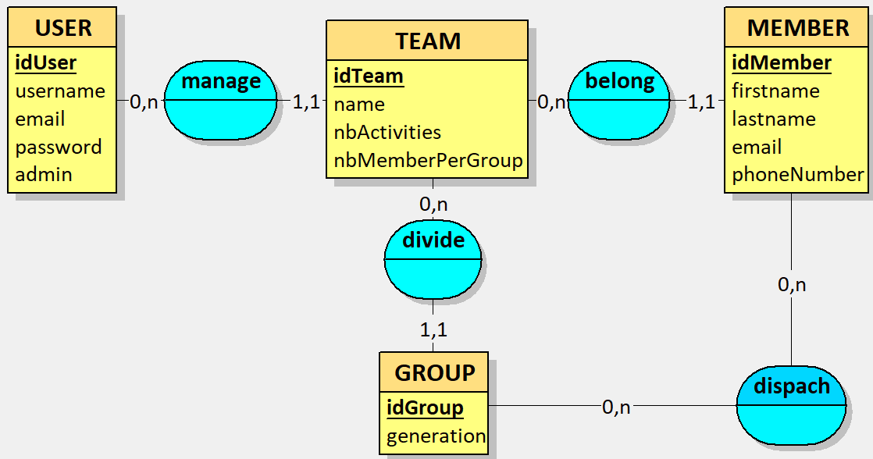

. Modèle Conceptuel de Données (MCD) pour l’application SocialShuffle

. Modèle Logique de Données (MLD) pour l’application SocialShuffle

### Diagramme de flux

Ici est démontré une vue générale des interactions possibles avec le site, il y est notamment montré les différentes interactions nécessaires pour créer une équipe.

. Représentation des interactions principales avec le site.

### Maquettes graphiques

#### Page principale

Les maquettes graphiques qui suivront, permettront de donner une perspective de ce à quoi le site devrait ressembler. Le but est notamment de définir les principales différences entre la version mobile et la version desktop (responsive design). Elles permettent également d’avoir un aperçu des messages d’erreurs ainsi que les messages d’avertissements. Un des aspects majeurs est l’affichage des informations sous forme de cartes. Cela permet de distinguer intuitivement chaque équipe par exemple.

7. Maquette de la page principale en version mobile. Avec le menu ouvert et fermé.

. Maquette de la page principale en version desktop

Dans la version mobile, contrairement à la version desktop, pour pouvoir accéder à la navigation, il faut ouvrir un menu. Cela évite que trop d’éléments se trouvent en même temps sur l’écran ce qui réduirait l’expérience utilisateur.

#### Exemple de formulaire

. Exemple de formulaire avec la maquette d’ajout des membres en version mobile.

Cette maquette montre un exemple de formulaire. Celui-ci correspond à l’ajout des membres lors de la création d’une équipe. On peut y voir une erreur dans le champ « email » où l’utilisateur fictif a oublié un point, ce qui a déclenché l’affichage d’un message d’erreur.

Une fois les membres ajoutés, ils apparaissent sous forme de cartes en dessous du formulaire.

Voici également l’équivalent de ce formulaire dans la version desktop :

. Exemple de formulaire avec la maquette d’ajout des membres en version mobile.

#### Paramétrage de l’équipe

. Page de paramétrage d’une équipe

Cette maquette montre la page où sont affiché toutes les options de paramétrage qu’il est possible de faire une fois qu’une équipe a été créée. Chaque bouton sera ensuite censé rediriger vers un formulaire de modification.

## Stratégie de tests

### Tests de la base de données avec les Factories

Les factories*[5] sont un outil qui permet de tester une base de données et les modèles associés en définissant un type de données fictives dans des tables et colonnes données. Cela permet habituellement de populer facilement et rapidement une base de données afin de vérifier que l’application fonctionne correctement avec ces dernières. Les factories sont utilisées en parallèle des seeders* qui eux exécutent la création des données et l’enregistrement dans la base de données.

### Laravel Dusk

Laravel Dusk*[6] est un outil qui s’intègre à Laravel et qui s’inscrit dans la catégorie des tests de navigateurs. Cet outil permet notamment de simuler des interactions qu’effectuerai un utilisateur avec le site.

Ces types de tests sont très intéressants car ils sont effectués en interagissant directement avec l’interface du site, comme un utilisateur. Cela permet donc par exemple de tester le bon fonctionnement des différents formulaires. Il sera donc possible de tester la création des équipes avec leurs membres.

Une fois Laravel Dusk installé et les différents scénarios de test configurés, ils peuvent être lancés depuis le CLI Artisan.

$ php artisan dusk

Dusk doit être en mesure d’accéder à un navigateur Web, c’est pour cela que le pilote Chrome (ChromeDriver*) doit également être installé.

### Tests automatisés avec GitHub Action

Github Actions*[7][8] est un outil d’intégration continue avec lequel il est possible d’automatiser des tests lors de chaque push. Cela permettra lors de chaque modification de s’assurer que l’application fonctionne toujours comme prévu. Si une erreur apparait pendant un test, une notification sera affichée sur GitHub. Dans le cadre de ce projet, il sera utilisé pour automatiser les tests Dusk.

### Scenarios des tests End-To-End

La planification des scénarios de tests End-to-End* permet de définir tous les aspects fonctionnels de l’application. Ainsi si tous les tests sont validés, on pourra considérer que l’application est fonctionnelle et donc utilisable.

|  |  |  |
| --- | --- | --- |
| **Nom du test** | **Description** | **Critère de validation** |
| LoginTest | Test de l’authentification. L’utilisateur entre ses authentifiant dans les champs requis. | L’utilisateur est connecté. |
| WrongLoginTest | Test de l’authentification avec des informations erronées. | L’utilisateur n’est pas authentifié, il reste sur la page de connexion. |
| CreateTeamTest | Test de la création d’une équipe complète avec ses membres et ses groupes. | L’équipe est créée sans erreurs. Tous les membres sont présents dans leurs groupes respectifs et selon les générations. |
| CreateWrongMemberTest | Test de la création d’une équipe en insérant des données erronées. | Des messages d’erreur sont retournés avec les données erronées. |
| DeleteTeamTest | Tester la suppression d’une équipe complète, qui contient des membres et des groupes. | L’équipe est supprimée sans erreurs retournées. |

## Risques techniques

Plusieurs éléments techniques de ce projet risquent de présenter une difficulté plus marquée. L’élément le plus évident est la mise en place de l’algorithme permettant de distribuer les membres dans leurs différents groupes.

Un autre point technique est celui de l’implémentation d’un code QR qui redirige sur une page spécifique du site. Pour ce point particulier, des librairies devraient déjà exister pour Laravel. Une librairie qui pourrait être utilisée est « simple-qrcode[9] ».

# Réalisation

## Mise en place de Laravel 11

L’installation de Laravel[10] se fait à l’aide de l’outil en ligne de commande Composer* qui permet de créer le projet et d’installer toutes les dépendances nécessaires au fonctionnement du Framework.

La création du projet se fait donc avec la commande suivante :

$ composer create-project Laravel/laravel SocialShuffle

### Le fichier .env

Le fichier .env contient les valeurs de configuration de l’application. Ces valeurs définissent notamment la connexion à la base de données ou bien encore le statut de l’application, c’est-à-dire si le site est lancé localement dans un environnement de développement ou sur un serveur de production.

Par défaut, ce fichier se trouve dans la liste des fichiers ignorés par Git car il contient des informations de configuration sensibles comme le mot de passe de connexion à la base de données. Ces informations ne doivent donc en aucun cas être rendues publique.

Afin d’adapter ces valeurs d’environnement à ce projet, il faut modifier certains champs comme le nom de l’application, sa langue et entrer les informations de connexion à la base de données.

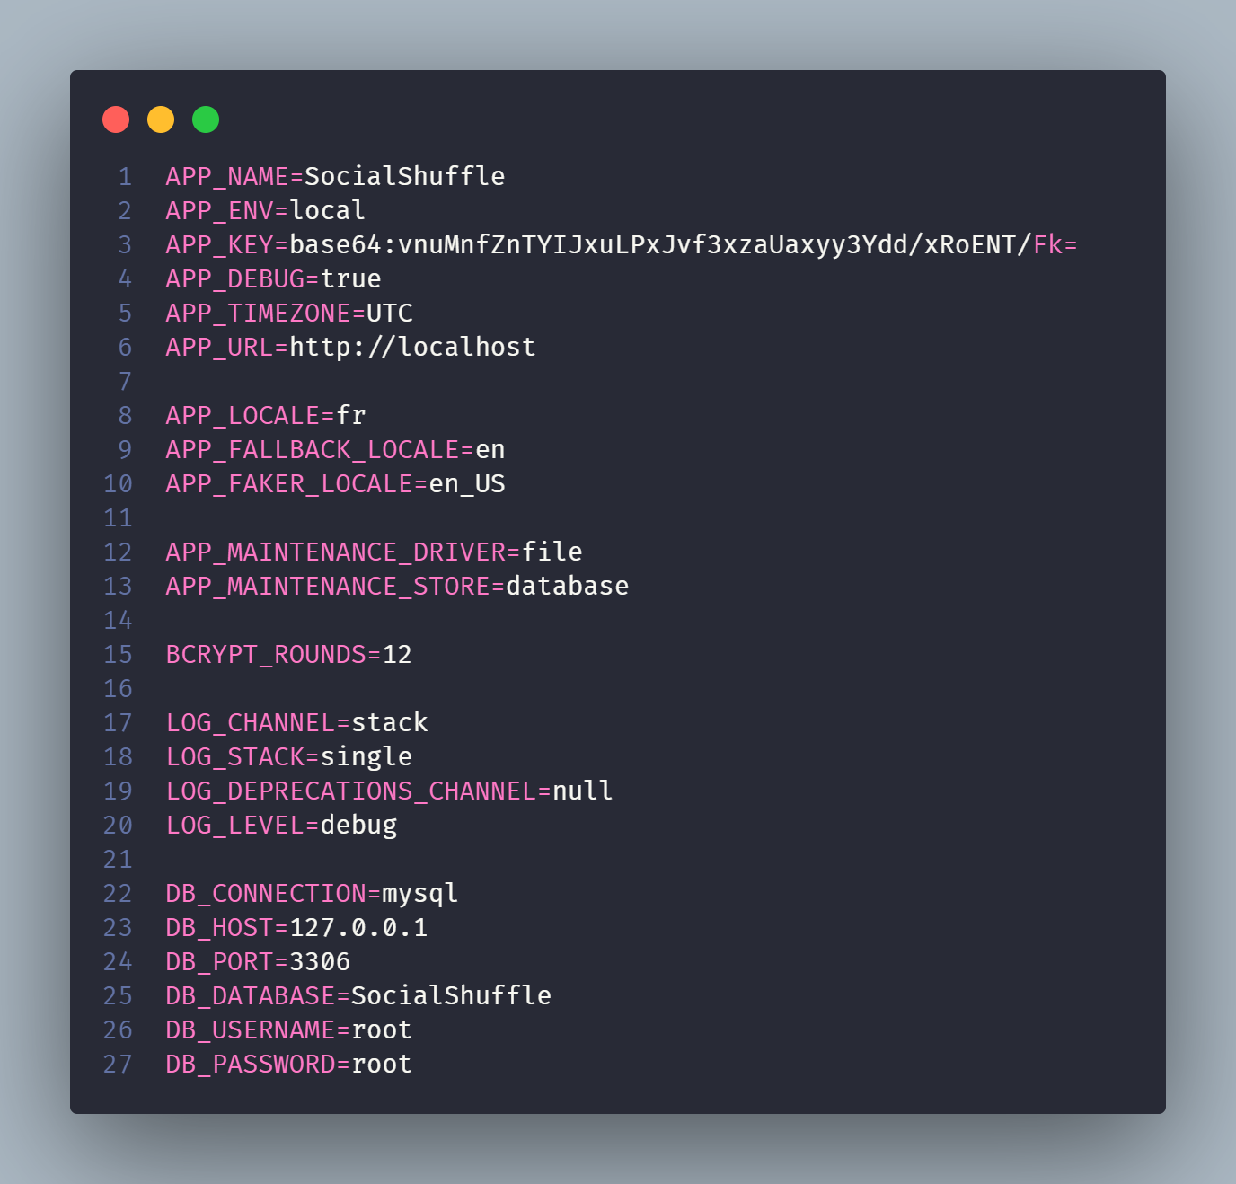

. Configuration initiale du fichier .env pour un environnement de développement. (En rouge, les valeurs qui ont été modifiées).

### Tester le fonctionnement de l’installation

Après avoir lancé le serveur de base de données locale, il faut effectuer une première migration afin de créer les tables natives du Framework dans la base de données. Pour cela, il faut lancer la commande suivante :

$ php artisan migrate

Il nous sera ensuite demandé si l’on souhaite créer la base de données (si celle-ci n’existe pas encore).

Une fois cela fait, on peut tester que Laravel ait été correctement installé en lançant le serveur de développement fourni avec Artisan, l’interface en ligne de commande fourni avec Laravel. Pour lancer le serveur, il faut lancer la commande suivante :

$ php artisan serve

On peut ensuite accéder au site depuis le navigateur et constater que Laravel fonctionne :

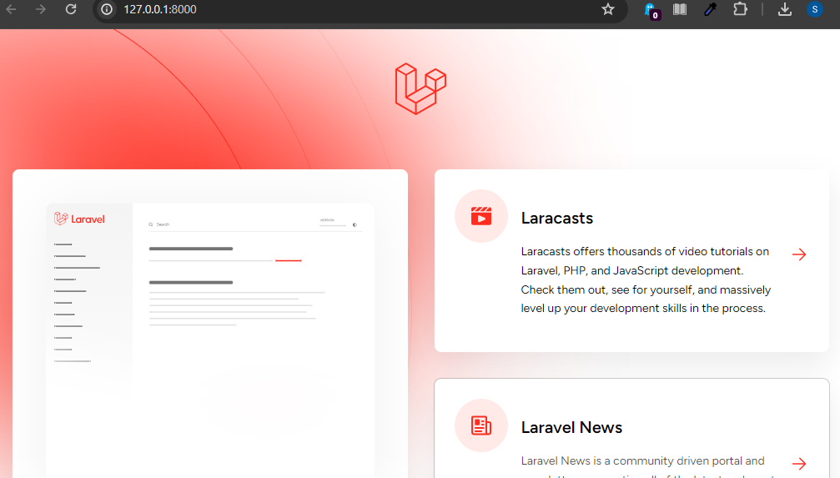

. Page par défaut de laravel.

### Installation de Tailwind CSS

L’installation de Tailwind*[11] se fait en installant les dépendances avec npm :

$ npm install -D tailwindcss postcss autoprefixer

Il faut ensuite générer les fichiers « tailwind.config.js » et « postcss.config.js » :

$ npx tailwindcss init -p

Une fois que le fichier « tailwind.config.js » a été créé, il faut ajouter les chemins pour tous les fichiers Template. Dans ce cas-ci, les fichier « .js » et « .vue » sont laissés afin de prévoir le cas où l’application sera maintenue et mise à jour dans le future avec ces technologies.

export default {

  content: [

    "./resources/**/*.blade.php",

    "./resources/**/*.js",

    "./resources/**/*.vue",

  ],

Et pour terminer, il faut ajouter les directives suivantes dans le fichier app.css qui est présent par défaut à la création d’un projet Laravel.

Ces directives permettent d’importer les éléments CSS de Tailwind :

@tailwind *base*;

@tailwind *components*;

@tailwind *utilities*;

## Migrations

Les tableaux qui suivent représentent les tables qui ont été créées après avoir lancé les migrations*. Afin de respecter les bonnes pratiques, ce sont les conventions de nommage de Laravel qui sont utilisées[12].

### Table t_user (users)[13]

|  |  |  |  |  |  |
| --- | --- | --- | --- | --- | --- |
| **Colonne** | **Type** | **Longueur** | **NULL** | **Autre** | **Valeur par défaut** |
| id | BIGINT | - | Non | UNSIGNED  AUTO_INCREMENT | - |
| username | String | - | Non | - | - |
| email | String | 320 | Non | - | - |
| password | String | - | Non | - | - |
| admin | Bool | 1 | Oui | - | NULL |
| created_at | DATE | - | Oui | - | NULL |
| updated_at | DATE | - | Oui | - | NULL |

Cette table contient toutes les informations d’authentification des utilisateurs. La colonne **email** est limitée à 320 charactères afin de respecter la norme RFC 3696[14].

### Table t_team (teams)

|  |  |  |  |  |  |
| --- | --- | --- | --- | --- | --- |
| **Colonne** | **Type** | **Longueur** | **NULL** | **Autre** | **Valeur défaut** |
| id | BIGINT | - | Non | UNSIGNED  AUTO_INCREMENT | - |
| name | String | - | Non | - | - |
| nb_activities | INTEGER | - | Oui | - | NULL |
| group_size | INTEGER | - | Oui | - | NULL |
| user_id | BIGINT | - | Non | UNSIGNED  AUTO_INCREMENT  CASCADE_ON_DELETE | - |
| created_at | DATE | - | Oui | - | NULL |
| updated_at | DATE | - | Oui | - | NULL |

Cette table contient les données relatives aux équipes. La colonne **nbActivities** contient le nombre d’activités pour une équipe. La colonne **group_size** contient le nombre de membres qu’il devrait y avoir dans une équipe. Dans la modélisation, cette colonne était appelée **nbMemberPerGroup** mais le nom a été changé afin de le rendre plus simple et explicite. Ces deux informations permettent de générer les groupes dans lesquels se trouveront les membres.

### Table t_member (members)

|  |  |  |  |  |  |
| --- | --- | --- | --- | --- | --- |
| **Colonne** | **Type** | **Longueur** | **NULL** | **Autre** | **Valeur par défaut** |
| id | BIGINT | - | Non | UNSIGNED  AUTO_INCREMENT | - |
| firstname | String | - | Non | - | - |
| lastname | String | - | Non | - | - |
| email | String | 320 | Non | - | - |
| phone_number | String | - | Non | - | - |
| team_id | BIGINT | - | Non | UNSIGNED  AUTO_INCREMENT  CASCADE_ON_DELETE | - |
| created_at | DATE | - | Oui | - | NULL |
| updated_at | DATE | - | Oui | - | NULL |

Cette table contient les données relatives aux membres d’une équipe. La colonne **team_id** correspond à la clé étrangère qui lie le membre à une équipe.

### Table t_group (groups)

|  |  |  |  |  |  |
| --- | --- | --- | --- | --- | --- |
| **Colonne** | **Type** | **Longueur** | **NULL** | **Autre** | **Valeur par défaut** |
| id | BIGINT | - | Non | UNSIGNED  AUTO_INCREMENT | - |
| generation | INTEGER | - | Non | - | - |
| team_id | BIGINT | - | Non | UNSIGNED  AUTO_INCREMENT  CASCADE_ON_DELETE | - |
| created_at | DATE | - | Oui | - | NULL |
| updated_at | DATE | - | Oui | - | NULL |

Cette table correspond aux groupes auquel appartiendront les membres d’une équipe. La colonne **generation** permet de spécifier la génération/activité à laquelle appartient le groupe.

### Table t_dispatch (group_member)

|  |  |  |  |  |  |
| --- | --- | --- | --- | --- | --- |
| **Colonne** | **Type** | **Longueur** | **NULL** | **Autre** | **Valeur par défaut** |
| member_id | BIGINT | - | Non | UNSIGNED  AUTO_INCREMENT  CASCADE_ON_DELETE | - |
| group_id | BIGINT | - | Non | UNSIGNED  AUTO_INCREMENT  CASCADE_ON_DELETE | - |

Cette table est la table de pivot* qui lie entre elles les tables **groups** et **members** dans leur relation « many-to-many ».

## Mise en place des contrôleurs

Les contrôleurs responsables de la gestion des membres et des équipes sont des contrôleurs de ressources. Une ressource est un modèle sur lequel on peut notamment effectuer les opérations CRUD.

Afin de respecter les contraintes d’appartenance (par exemple un ensemble de membre appartient à une équipe), les ensembles des ressources liées à un modèle « parent » seront gérés dans ce dernier. Par exemple, la création des groupes est gérée depuis le contrôleur des équipes.

### Contrôleurs de ressources

Les contrôleurs de ressources offrent une structure de code prédéfinie une fois créés. La création d’un contrôleur de ressource se fait avec la commande suivante :

$ php artisan make:controller TeamController --resource

Une fois exécuté, un nouveau fichier est créé sous **app/http/Controllers.** Ce fichier contient les fonctions présentes par défaut qui permettent de réaliser les opérations CRUD sur la ressource. Les fonctions par défaut sont les suivantes :

* **index()**: Affiche un listing de la ressource.
* **create()**: Affiche le formulaire pour créer une nouvelle ressource.
* **store()** : Stock la nouvelle ressource dans la base de données.
* **show()**: Affiche une ressource spécifique.
* **edit()**:Affiche le formulaire pour modifier une ressource spécifique.
* **update()**: Modifie une ressource spécifique dans la base de données.
* **destroy()**: Supprime une ressource spécifique de la base de données.

Laravel met à disposition des méthodes pour créer des enregistrements en base de données. La création et la modification se fera par l’assignement de masse qui permet de créer ou modifier plusieurs attributs d’un modèle avec une seul ligne de code.

Cette méthode présente un risque de sécurité car il est possible, si il n’y avait pas de protections, d’insérer des attributs à modifier dans une requête HTML. Pour contrer cela, il faut définir les attributs qui sont autorisés pour l’assignement de masse[15] dans le modèle correspondant en créant une propriété nommée **$fillable** :

protected $fillable = [

    'name',

    'nbActivities',

    'nbMemberPerGroup',

    'user_id',

];

Avec cela, il est désormais possible de créer modèles avec plusieurs attributs en une ligne de code. Voici un exemple avec la création d’une équipe :

public function store(*TeamRequest* $request)

{

    $validatedName = $request->validated();

    $team = *Team*::create($validatedName);

    return ...;

}

## Mise en place des routes

Laravel met à disposition un système de routes permettant d’exécuter des instructions en fonction d’une URL spécifique et d’un type de requêtes. Les routes sont définies dans le répertoire « routes » dans le fichier web.php. Laravel offre la possibilité de nommer les routes afin de les catégoriser et de les grouper. Les routes de ressources n’ont pas besoin d’être nommées car cela est fait automatiquement.

Le lien entre les routes et les contrôleurs des ressources se fait en spécifiant la classe correspondant à la route. Pour ce qui est des autres contrôleurs, il faut également préciser la classe du contrôleur, mais également le nom de la méthode à exécuter.

Voici la version finale des routes qui ont été mises en place pour le fonctionnement de l’application :

// root

Route::get('/', function () {

    return redirect()->route('team.index');

});

// Team algorithm (Additional routes to a resource controller must be defined before calling the resource route)

// CSV import

Route::post('import-csv/{team}', [TeamController::class, 'importCSV'])

    ->name('team.importCSV');

// Create groups

Route::get('groupForm/{team}', [TeamController::class, 'groupForm'])

    ->name('team.groupForm');

Route::post('createGroups/{team}', [TeamController::class, 'generateGroups'])

    ->name('team.createGroups');

// Show a specific activity

Route::get('showActivity/{team}/{generation}', [TeamController::class, 'showActivity'])

    ->name('team.showActivity');

// Download CSV example

Route::get('csv-example',[TeamController::class, 'csvDownload'])

    ->name('team.csvDownload');

// Delete a pecific group

Route::delete('group/destroy/{group}',[GroupController::class, 'deleteGroup'])

    ->name('group.destroy');

// resources

Route::resource('team', TeamController::class);

Route::resource('team.members', MemberController::class);

// Authentication

Route::get('login', [AuthController::class, 'login'])

    ->name('auth.login');

Route::post('login', [AuthController::class, 'applyLogin'])

    ->name('auth.applyLogin');

Route::get('logout', [AuthController::class, 'logout'])

    ->name('auth.logout');

// About page

Route::get('about', function(){

    return view('about');

})->name('about');

### La route « / » (Racine)

Cette route a pour seul fonction de rediriger la requête vers la page d’index correspondant aux équipes. C’est là où sera affichée la liste de toutes les équipes ou les équipes appartenant à l’utilisateur authentifié.

### Ressources

Des routes de type « resource » ont été mises en place. Les ressources en Laravel permettent de créer automatiquement les routes nécessaires à la mise en place des opérations CRUD sur un modèle Eloquent. Cela permet d’éviter d’avoir à créer un nombre important de routes qui se répètent pour chaque modèle. Les routes de ressources s’appliquent pour les **équipes** et les **membres**.

Des routes ont été ajoutées pour le contrôleur des équipes car des fonctions supplémentaires ont été rajoutées qui ne s’incluent pas dans le cadre des opérations CRUD de la ressource.

La table des **membres** s’appelle **team.member** en raison de la contrainte qui lie un membre à son équipe. On parle de ressource imbriquée.[16]

### Authentification

La partie authentification contient trois routes : la première pour appeler la méthode qui affiche le formulaire de connexion, la deuxième qui redirige la requête vers la méthode de validation une fois le formulaire validé et la troisième qui redirige sur la méthode qui permet de déconnecter l’utilisateur en regénérant une nouvelle session.

## Mise en place des vues

### Layout

Une bonne pratique mentionnée également par Piotr Jura[17], formateur sur la plateforme Udemy, est l’utilisation d’un fichier Blade contenant la structure HTML de base avec des éléments visuels redondants, comme une barre de navigation ou un footer. Afin de pouvoir ajouter du contenu à ce fichier, il faut définir les sections dans lesquelles il est possible d’ajouter du code. Cela est possible avec la directive Blade **@yield(‘nom_de_la_section’)**.

Ce layout peut ensuite être appelé depuis n’importe quel fichier à l’aide de la directive **@extends(‘chemin_du fichier’)**.Puis, pour ajouter du contenu aux sections définies dans le layout, il faudra utiliser la directive **@section(‘nom_de_la_section’)**.

L’utilisation de cette méthode de création des vues rend les fichiers légers, lisibles et peu redondants, ce qui facilitera la maintenance de l’application dans le futur.

Par exemple, si un élément de la barre de navigation venait à devoir changer, il suffirait d’effectuer la modification sur un seul fichier.

### Composant réutilisable pour l’affichage des membres

L’affichage des membres lors de l’ajout des membres dans l’équipe et sur la page où sont affichés les détails de l’équipe se fait sous la forme d’une collection de cartes que voici :

. Affichage de la collection des membres.

Ce composant devant être présent à deux endroits, il a été décidé de déplacer le code associé à l’affichage de la collection des membres dans un seul fichier appelé **membersComponent.blade.php** qui se situe dans le répertoire **layouts**  et qui peut désormais être appelé depuis n’importe où grâce à la directive Blade suivante :

@include('layouts.membersComponent')

Si l’affichage de la liste des membres venait à devoir être changée, seul le fichier de ce composant devra être modifié.

### Utilisation du même formulaire pour la création et la modification

L'application propose trois formulaires pour la gestion des équipes. Pour optimiser le code, les fonctionnalités de création et de modification ont été fusionnées en un seul formulaire par action.

Le mécanisme qui détermine si les fonctionnalités de création ou de modification doivent être affichées repose sur la présence ou l'absence de données existantes.

Ce mécanisme est réparti sur trois principaux éléments du formulaire :

1. L’action du formulaire, c’est-à-dire la route à emprunter une fois le formulaire soumis.

<form *action*="{{ isset($team) ? route('team.update',

['team' => $team]) : route('team.store') }}" *method*="POST">

Dans cet exemple, selon si la variable **$team** existe ou non, ce sera la route liée à la modification ou à un nouvel enregistrement dans la base de données qui sera utilisée.

1. La méthode de la requête à utiliser lorsque le formulaire soumis (POST, PUT).

@isset($team)

    @method('PUT')

@endisset

La méthode par défaut du formulaire est POST mais avec Laravel il est possible d’utiliser d’autres types de méthodes. Dans cet exemple, si la variable **$team** existe, ce sera alors la méthode PUT qui sera utilisée au moment de la soumission du formulaire.

1. L’affichage ou non des données déjà existantes.

<input *type*="text" ... *value*="{{ $team->name ?? old('name') }}" class="...">

L’existence de la propriété **$team->name** est vérifiée. Si elle existe, on utilise la fonction **old()** qui permet de récupérer automatiquement l’ancienne valeur présente dans la requête précédente ayant été automatiquement enregistrée dans la session[18].

### Affichage des groupes

Lorsque l’utilisateur accède à la page d’une équipe, il peut voir une liste de liens représentant chaque activité :

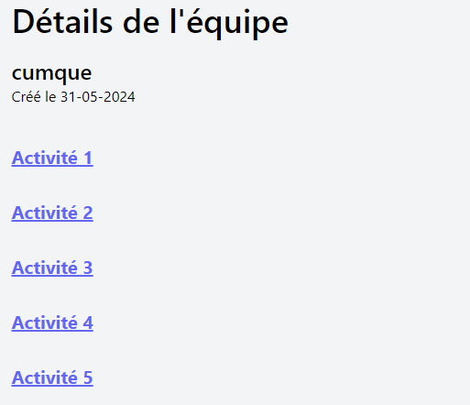

. Affichage de la liste des activités

Une fois un de ces liens cliqué, les groupes appartenant à l’activité sont affichés avec un code QR qui redirige vers la même page :

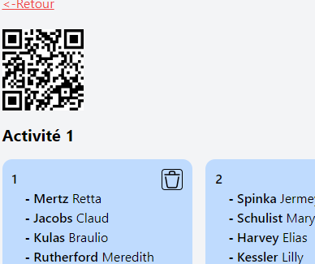

. Affichage des groupes participant à une activité.

La répartition des cartes contenant les membres d’un groupe se fait dans une grille dont le nombre de colonnes change en fonction de la largeur de l’écran afin de respecter les contraintes de responsivité de l’application.

### Difficultés rencontrées

L’affichage des groupes a présenté une difficulté particulière en raison du fait que l’affichage se fait dynamiquement en fonction de plusieurs éléments que sont les membres, les groupes et la génération à laquelle appartient un groupe. Cela a entrainé la mise en place relativement complexe de l’utilisation de d’itérations et de conditions avec les directives Blade.

Il a fallu notamment suivre la valeur actuelle de la génération pour afficher les bons groupes ce qui permet de dynamiquement fermer des **div** en fonction de la valeur en cours de la génération.

Lorsque les données des groupes sont envoyées à la vue, elles sont triées en fonction de leur numéro de génération.

## Formulaires de création d’une équipe avec les membres

La création des équipes avec les membres et les groupes a été séparée en trois formulaires :

1. Entrée du nom de l’équipe qui permet d’enregistrer une nouvelle équipe dans la base de données
2. Ajout des membres.
3. Entrée des informations concernant la répartition des membres dans les différents groupes.

La raison de ce choix vient du fait qu’un groupe ne peut pas être créé sans membres et les membres ne peuvent être créés sans équipe existante. De plus, ce choix permet une meilleure modularité car l’utilisateur peut choisir de créer une équipe sans en terminer la configuration.

Voici les formulaires sous différents formats par lesquels passera l’utilisateur s’il souhaite créer une équipe complète :

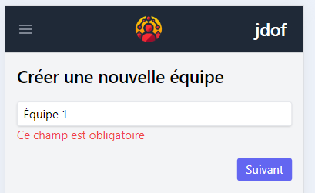[19]

. Formulaire d'ajout du nom lors de la création d'une équipe en version mobile.

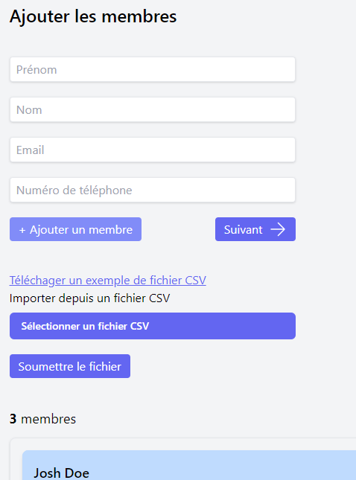

. Démonstration du formulaire d'ajout des membres.

## Authentification

### Formulaire d’authentification

Le formulaire d’authentification est très simple. Il comporte un champ pour l’entrée du nom d’utilisateur ou de son email et un second champ qui est destiné à l’entrée du mot de passe.

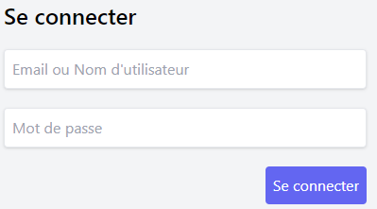

. Formulaire d'authentification

### Traitement de l’authentification

L’authentification des utilisateurs est gérée depuis le contrôleur **AuthController** et doit pouvoir accepter à la fois les noms d’utilisateurs et les emails. Pour cela, il faut trouver dans la base de données une correspondance entre ce que l’utilisateur a entré et la base de données.

$user = *User*::where('email', $login)

            ->orWhere('username', $login)->first();

Une fois l’utilisateur trouvé, il faut tenter de l’authentifier avec l’email puis le nom d’utilisateur séparément ce qui donne cela :

// Attempt login with the email, then with the username

if(*Auth*::attempt(['email' => $user->email,

                'password' => $request->input('password')]) ||

*Auth*::attempt(['username' => $user->username,

                    'password' => $request->input('password')]))

Une fois l’utilisateur connecté, son nom d’utilisateur est affiché en haut à droite de son écran :

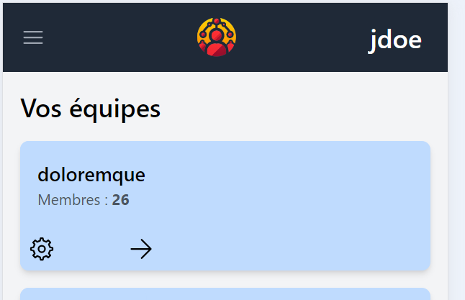

. Affichage du nom d'utilisateur.

### Déconnexion

Pour se déconnecter, l’utilisateur doit cliquer sur son nom d’utilisateur. De là s’affichera un menu ou l’option « Se déconnecter » apparaitra :

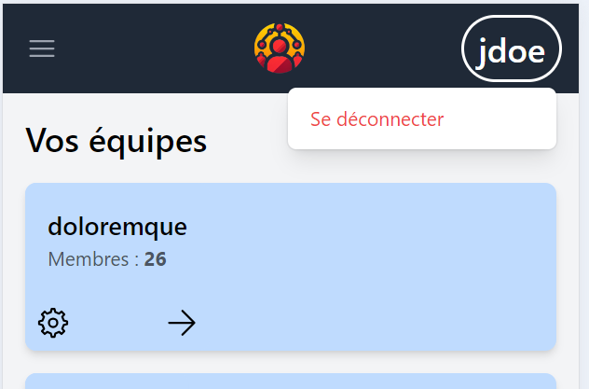

. Affichage du bouton "Se déconnecter".

## Droits des utilisateurs

Laravel possède plusieurs outils permettant la mise en place de règles permettant d’autoriser des actions[20]. Ces autorisations permettent de définir si un utilisateur authentifié a le droit d’effectuer une action, comme modifier un modèle Eloquent spécifique. Une des manières de mettre en place ces autorisation est l’utilisation des Policies*.

### Création d’une Policy

Afin de créer une Policy[21] sur un modèle en particulier, voici la commande Artisan à utiliser (ici il s’agit d’une Policy s’appliquant aux équipes) :

$ php artisan make:policy TeamPolicy --model=Team

Après cela, un nouveau fichier sera créé sous **app/Policies** contenant déjà des fonctions prédéfinies. Ces fonctions servent à retourner un booléen après avoir vérifié si l’utilisateur spécifié a le droit d’effectuer une action sur la ressource.

Pour les équipes, il faut vérifier les droits sur la modification et la suppression. Voici comment cela a été mis en place :

/**

 * Determine whether the user can update the model.

 */

public function update(*User* $user, *Team* $team): bool

{

    return $user->id == $team->user_id || $user->admin;

}

/**

 * Determine whether the user can delete the model.

 */

public function delete(*User* $user, *Team* $team): bool

{

    return *$this*->update($user, $team);

}

Dans le cas de **delete**, on fait appel à la fonction update car la règle de vérification est identique.

En ce qui concerne les autres fonctions qui ont été créées automatiquement, elles ont été retirées car elles n’ont pas d’utilité dans l’état actuel de l’application.

### Utilisation des Policies dans les vues

Afin de déterminer s’il faut afficher certains éléments ou non il est possible d’accéder aux autorisations avec la directive Blade **can()**.

Voici comment cela a été mis en place pour déterminer l’affichage du bouton permettant de supprimer un utilisateur :

@can('delete', $team)

    <form *action*="{{ route('team.destroy', ['team' => $team]) }}" *method*="POST" *class*="...">

        @csrf

        @method('DELETE')

        <label>

            <input *type*="submit" *class*=" hidden">

        </label>

<svg ...

    </form>

@endcan

### Utilisation des Policies dans les contrôleurs

Dans le cas où un utilisateur non-autorisé parvenait à envoyer une requête afin de modifier ou supprimer une ressource, une vérification supplémentaire a été ajoutée dans les fonctions permettant la modification et la suppression. Voici une démonstration avec le cas de la modification[22] :

public function update(*TeamRequest* $request, *Team* $team)

{

    if($request->user()->cannot('update', $team)){

        return abort(403);

    }

...

Le fonctionnement ressemble à celui utilisé dans la directive Blade, il faut récupérer l’utilisateur qui a émis la requête et vérifier s’il ne possède pas le droit de réaliser une certaine action. Dans le cas où il ne possède pas le droit, il faut renvoyer une erreur 403 qui correspond à une interdiction d’accès.

## Algorithme de répartition des membres

Dans l’état actuel, l’algorithme n’est pas entièrement fonctionnel mais permet malgré tout de générer des groupes selon les valeurs demandées.

### Mise en place

L’algorithme actuel permet de répartir aléatoirement les membres dans des groupes, qui sont eux même répartis en différentes générations (activités). Il n’y a donc pas de vérification qui permette de s’assurer que deux membres n’ont pas déjà été dans le même groupe.

Le fonctionnement de l’algorithme repose sur deux valeurs : le nombre d’activités et la taille idéale des groupes, c’est-à-dire le nombre de membres pour un groupe voulu par l’utilisateur.

Si les valeurs entrées par l’utilisateur entrainent la création d’un groupe incomplet, un message d’avertissement est affiché et l’utilisateur doit confirmer son choix :

. Avertissement lors de la génération des groupes.

Voici le code responsable de cette vérification :

if($totalMembers % $membersPerGroup != 0 && !$request->has('confirm')){

    return redirect()->back()->withInput($request->input())

        ->with(

        [

            'confirm' => true,

            'notCompleteGroupeSize' => $totalMembers % $membersPerGroup,

        ]);

}

Le principe est de vérifier qu’il ne reste aucun membre supplémentaire après la division du nombre total de membres par le nombre de membres voulu pour un groupe (**totalMembers** / **membersPerGroup**).

Ensuite, le code va itérer autant de fois que le nombre d’activités voulues par l’utilisateur. À chaque itération, un tableau de groupes correspondant à une génération est créé et les membres sont mélangés dans un ordre aléatoire.

À la suite de cela, les membres seront distribués dans leurs groupes :

// Iterate through each generation

for($i = 0; $i < $totalGenerations; $i++)

{

    $group = []; // Contains one group at a time

    $generationGroups = []; // Contains the groups of one generation

    // Shuffle the members in a random order

    shuffle($membersId);

    // Cycle through each member

    foreach($membersId as $member){

        // Add the member to the group

        $group[] = $member;

        // Check if the number of stored members isn't higher than the defined group size

        if(count($group) >= $membersPerGroup){

            // Add the created group to the generation

            $generationGroups[] = $group;

            // Reset the array

            $group = [];

        }

    }

La création d’un groupe incomplet est également prise en compte :

// If the data doesn't allow to store the inputed number

// of members for the last groups, then store the incomplete

//group in the generation.

if($totalMembers % $membersPerGroup != 0){

    $generationGroups[] = $group;

}

Puis, la génération est stockée dans un tableau:

// Store the generation

$previousAssignments[] = $generationGroups;

### Pistes d’améliorations

Afin de rendre l’algorithme entièrement fonctionnel, il faudrait implémenter un moyen permettant de vérifier que des membres n’ont pas été précédemment dans le même groupe, et si tel est le cas, réassigner de la manière la plus efficace les membres dans de nouveaux groupes.

Un autre moyen d’améliorer le code serait de le refactoriser afin de séparer les différentes parties de l’algorithme dans plusieurs fonctions ce qui améliorera la maintenabilité du code.

## Mise en place du QR Code

Afin de pouvoir facilement créer un accès à une équipe, un QR Code est généré pour chaque équipe. La génération du QR Code se fait à l’aide du projet « simple-qrcode »[23].

### Installation

Cet outil s’intègre directement à Laravel avec la commande composer suivante

$ composer require simplesoftwareio/simple-qrcode "~4"

### Intégration de la génération de QR codes

La génération du QR code se déroule dans la méthode du contrôleur responsable de l’affichage d’une équipe spécifique (**show**).

Voici la ligne de code responsable de cette fonctionnalité :

$qrCode = QrCode::size(100)

    ->generate(route('team.show', ['team' => $team]));

Le QR code est généré selon la route qui redirige vers une équipe spécifique. Le QR Code est créé sous forme de SVG qui est stocké dans la variable **$qrCode** puis envoyé à la vue correspondant à l’équipe.

Une fois dans la vue, l’image est simplement appelée depuis la variable qui la contient :

{{ $qrcode }}

Voici le résultat une fois la page chargée :

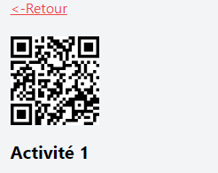

. Affichage du QR code sur la page d'une équipe

### Remarque

La mise en place du QR Code a été faite en suivant un tutoriel[24].

Dans la globalité, la mise en place de cette fonctionnalité était plus simple et rapide qu’attendu. Aucune difficulté n’a été rencontrée.

## Importation depuis un fichier CSV

Afin de faciliter l’importation des membres, il a fallu ajouter une fonctionnalité permettant d’importer les membres depuis un fichier CSV. La mise en place de cette fonctionnalité a été inspirée d’un article écrit par Kanishka Perera[25]

### Mise en place

La création des membres depuis un fichier CSV est identique à l’autre méthode consistant à entrer manuellement les données à la seule différence que les données proviennent d’un fichier sur lequel il faut extraire les informations présentes sur une ligne, les vérifier et réitérer sur les suivantes.

L’utilisateur peut importer son fichier depuis la page de création des membres :

. Formulaire d'importation d'un fichier CSV.

### Téléchargement d’un fichier d’exemple

Un lien de téléchargement est présent sur le formulaire qui permet de télécharger un fichier CSV servant d’exemple. Afin de mettre en place ce système de téléchargement, plusieurs étapes ont été nécessaires.

Dans un premier lieu il a fallu exécuter la commande suivante :

$ php artisan storage:link

Cette commande permet de créer un lien symbolique depuis le répertoire **public/storage** vers **storage/app/public**.[26]

Une fois cela fait, un fichier d’exemple a été créé :

firstname,lastname,email,phone_number

John,Doe,jdoe@example.com,9999999999

Celui-ci a été placé dans le répertoire **storage/app/public**.

Pour terminer, la méthode permettant de déclencher le téléchargement a été créée dans le contrôleur des équipes :

public function csvDownload(){

    return Storage::disk('public')->download('CSV-Exemple.csv');

}

### Difficulté rencontrée

Lors de l’importation du fichier CSV, une erreur apparaissait en raison du fait que le fichier CSV était créé avec Excel et que ce dernier utilise le point-virgule ( ;) comme séparateur au lieu de la virgule (,). Le fichier échouait donc la vérification du type de fichier après l’importation. Une fois le charactère de séparation corrigé, l’importation s’est faite sans erreurs.

## Procédure utilisée pour le déploiement

### Contraintes

N’ayant pas d’accès SSH au serveur, il va être impossible d’exécuter des commandes artisan liées à l’optimisation, notamment la mise en cache de certains éléments comme les routes.

Il existe cependant une solution qui consiste à mettre en place des routes permettant d’exécuter des commandes Artisan en accédant à une certaine URL. Ces routes ne devront donc pas rester indéfiniment car elles présentent un risque de sécurité évident, elles seront présentes sur la version de production uniquement durant le temps du déploiement et à des fins de tests.

### Procédure

Afin de ne pas endommager la version de développement du projet, une copie du répertoire de l’application est effectuée afin de réaliser les manipulations nécessaires à la mise en production.

#### Modification du fichier d’environnement (.env)

L’affichage ou non des erreurs et les informations de connexion à la base de données sont définies par les valeurs définies dans les variables présentes dans le fichier .env.

Afin de pourvoir mettre l’application en production, il faut donc modifier plusieurs valeurs, en voici la liste :

* **APP_ENV**=production
* **APP_DEBUG**=false (ou true temporairement afin de pouvoir facilement débugger en cas de besoin)
* **APP_URL**=[URL réel du site]
* **DB_CONNEXION**=[Type de connexion pour la base de données, pour ce projet, ce sera MySQL]
* **DB_HOST**=[Adresse IP du serveur de base de données]
* **DB_PORT**=[Port permettant d’accéder à la base de données, généralement 3306]
* **DB_DATABASE**=[nom de la base de données]
* **DB_USERNAME** & **DB_PASSWORD**=[valeurs d’authentification à la base de données].

#### Suppression des dépendances liées au développement

Afin d’éviter d’importer des dépendances inutiles en production, il faut veiller à les supprimer correctement. Pour cela, il faut lancer la commande suivante :

$ composer install --no-dev

Cette commande permet d’installer uniquement les dépendances nécessaires à la production[27]. On ne retrouvera donc pas les outils comme les Factories.

#### Compiler le CSS

Afin de compiler le CSS utilisé avec Tailwind dans un seul fichier, il faut utiliser la commande suivante :

$ npm run build

Cela permet de créer dans le dossier **public**, un répertoire nommé **build** dans lequel se trouve un fichier .css et .js.

#### Préparation de la base de données

Maintenant que le fichier d’environnement est configuré avec les informations de connexion à la base de données de production, il est possible d’exécuter une migration sur la base de données avec artisan depuis l’environnement local. Il suffit pour cela d’exécuter la commande suivante :

$ php artisan migrate

#### Éléments à vérifier avant de transférer les fichiers sur le serveur.

Il est important de vérifier deux points importants concernant la configuration du serveur afin de s’assurer du bon fonctionnement de l’application :

1. La bonne version de PHP est installée (pour la version 11 de Laravel, il faut au minimum la version 8.2 de PHP).
2. Le serveur effectue une redirection sur le dossier **public** de Laravel car le fichier **index.php** du site s’y trouve. C’est le point d’entrée de l’application.

#### Transfer des fichiers

Avec un accès FTP au serveur il va être possible de transférer le projet une fois prêt pour la production. Pour cela il suffit d’effectuer un copier-coller de tous les fichiers de l’application à la racine du site. Il faut faire attention au temp de transfert qui peut parfois être long. Pour cette application, le transfert a pris environ 20 minutes. Si le transfert s’est fait sans erreurs, le site devrait être accessible :

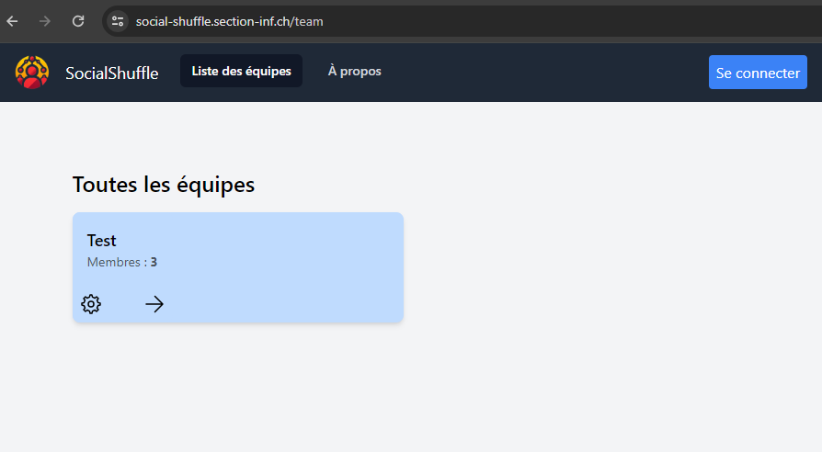

. Démonstration du site une fois déployé

### Exécuter des commandes Artisan depuis une URL

Comme mentionné précédemment, il est possible d’exécuter des commandes Artisan en accédant à une URL spécifique. Voici comment cela a été mis en place pour cette application :

*Route*::get('cache', function(){

*Artisan*::call('optimize:clear');

*Artisan*::call('optimize');

});

*Route*::get('routes', function(){

*Artisan*::call('route:clear');

*Artisan*::call('route:cache');

});

Pour des raisons de sécurité évidentes, ces routes devront être supprimées une fois qu’elles ne sont plus utilisées afin d’éviter que n’importe quel utilisateur puisse manipuler l’application.

## Trois mesures de sécurité

### Token CSRF

Les attaques CSRF permettent l’exécution de requêtes au travers d’utilisateurs enregistrés ayant souvent des droits élevés sur les sites. Pour contrer cela, Laravel met à disposition une manière simple d’implémenter la protection CSRF. Pour chaque session d’utilisateurs, un jeton (token) CSRF est automatiquement généré. Ce jeton permet de s’assurer qu’il s’agit de l’utilisateur authentifié est bien la personne à l’origine de la requête.

La mise en place de ce jeton se fait à chaque formulaire HTML de type POST, PUT, PATCH ou DELETE. Il est ensuite nécessaire d’ajouter la directive Blade **@csrf** au tout début du formulaire sous peine d’avoir une erreur. Le Framework oblige donc les développeurs à protéger les formulaires de leurs applications contre ce type d’attaques.

<form *action*="{{ ... }}" *method*="POST">

      @csrf

...

</form>

### Validation des formulaires

La validation des formulaires se fait par la validation de règles définies pour une requête particulière. Une fois le formulaire soumis, les entrées de l’utilisateur seront vérifiées pour s’assurer qu’elles respectent les règles définies.

Voici un exemple avec les règles liées à la création des membres :

class MemberRequest extends *FormRequest*

{

...

    public function rules(): array

    {

        return [

            'firstname' => 'required|string',

            'lastname'  => 'required|string',

            'email'     => 'required|email',

            'phoneNumber' => 'required|min:9|numeric',

        ];

    }

}

Le déclenchement de cette vérification se fait dans la méthode du contrôleur correspondant à la validation.

Dans ce cas il s’agit de la création et la modification d’un membre. La validation est appelée de la manière suivante :

/**

* Store a newly created resource in storage.

*/

public function store(*MemberRequest* $request, *Team* $team)

{

    // Validate the request containing the new member data

    $data = $request->validated();

...

    return ...;

}

Si l’utilisateur a entré une information erronée, cela déclenchera une erreur. Selon la règle qui a été enfreinte, le message d’erreur sera différent. Ces messages se trouvent dans le répertoire /**lang** qui est accessible après avoir entré la commande suivante :

$ php artisan lang:publish[28]

Il est ensuite possible de définir plusieurs langues pour le site en copiant le dossier en anglais par défaut et en traduisant les messages. La langue active est celle mentionnée dans le fichier .env.

/lang

/en

messages.php

/fr

messages.php

Pour afficher les messages d’erreur dans les vues, il faut ajouter la directive Blade **@error** qui est automatiquement déclenchée quand une erreur est retournée à la vue. Il est ensuite possible d’afficher le message d’erreur avec la variable **$message**. En ce qui concerne la récupération de la valeur précédente, elle se fait avec l’utilisation de la fonction **old()** après avoir vérifié que la ressource a été envoyée à la vue:

<input *type*="text" *name*="name" *id*="name" *placeholder*="Nom de l'équipe"

*value*="{{ $team->name ?? old('name') }}">

@error('name')

    <p *class*="text-red-500">{{ $message }}</p>

@enderror

### Hachage des mots de passe

Bien que l’application ne permet pas aux utilisateurs de créer leurs comptes, des comptes par défaut ont été créés grâce aux Factories. Afin de garantir la sécurité de ces comptes, les mots de passe ont été hachés.

Laravel met à disposition la classe **Hash** permettant de gérer tout ce qui est lié au hachage. Cette classe utilise la librairie Bcrypt bien qu’il soit possible de la configurer afin d’utiliser d’autres drivers tels que **argon** ou **argon2id**.[29]

La mise en place du hachage lors de la création des comptes a été faite de la manière suivante :

'password' => *Hash*::make('exempleDeMotDePasse'),

## Trois mesures pour le « Responsive design »

Afin de répondre aux exigences de responsivité de l’application, le Framework Tailwind a été utilisé pour la mise en page de l’application. Ce Framework permet de mettre en place un design responsif très rapidement avec peu de code.

### Affichage des cartes en fonction de la largeur de l’écran

Un bon exemple pour démontrer la mise en place d’un design responsif avec Tailwind est la manière dont les cartes contenant les équipes enregistrées sont disposées dans une grille dont le nombre de colonnes change en fonction de la largeur de la page :

<div *class*="grid grid-cols-1 md:grid-cols-2 lg:grid-cols-4 gap-4">

La classe par défaut **grid-cols-1** est destinée aux écrans mobiles, elle permet d’afficher une seule carte par ligne. Les deux classes restantes sont destinées aux écrans plus larges.

Voici la mise en pratique de ce principe sur la version Desktop et mobile :

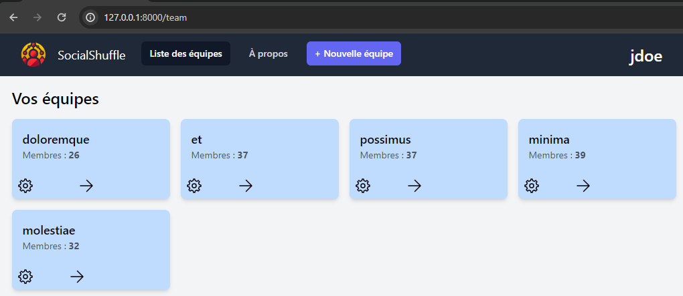

. Affichage de l'écran principal en version Desktop.

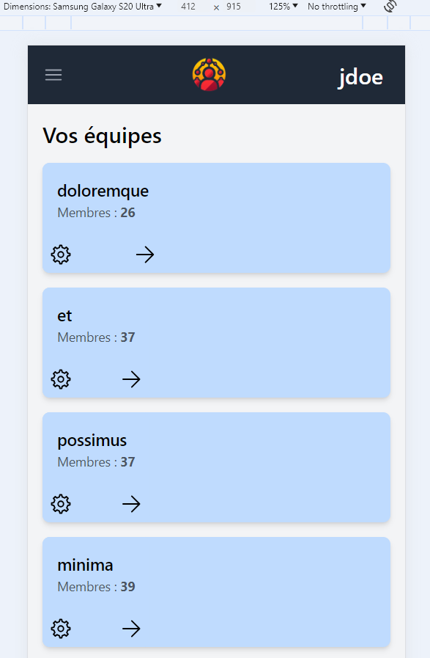

. Version mobile de l'écran principal

### Barre de navigation

En raison de la largeur réduite de l’écran d’un smartphone, il était difficile de placer tous les éléments de la barre de navigation sur l’écran.

Pour remédier à cela, un Template de barre de navigation responsif fourni sur une plateforme de Tailwind[30] a été utilisé. Ce Template permet d’afficher une barre de navigation au-dessus de l’écran pour la version Desktop et dans un menu séparé dans la version mobile.

Voici une comparaison entre les deux versions de la barre de navigation :



. Barre de navigation Desktop

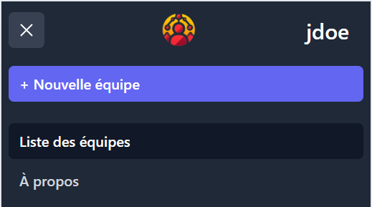

. Barre de navigation mobile

### Boutons de gestion des membres

Sur la page permettant d’afficher les groupes et les membres, deux boutons permettent respectivement de Générer des groupes et d’ajouter des membres supplémentaires à l’équipe.

Sur un écran large, ces boutons sont disposés sur la même ligne et sur les écrans mobiles, ils sont placés l’un au-dessus de l’autre :

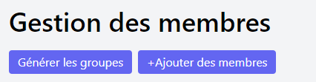

. Boutons de gestion des membres en version Desktop.

. Boutons de gestion des membres au format mobile.

## Mise en place des tests Laravel Dusk dans GitHub Actions

### Installation de Laravel Dusk[31]

L’installation de Laravel Dusk se fait uniquement dans un environnement de développement.

La commande suivante permet d’installer Laravel Dusk dans le projet.

$ composer require laravel/dusk --dev

Laravel Dusk étant un outil de test End-To-End, il doit pouvoir accéder à un navigateur Web. Pour cela, il faut installer le pilote Chrome (Chrome Driver) avec la commande suivante :

$ php artisan dusk:install

Désormais, un nouveau répertoire nommé **Browser** a été créé et contient un exemple de test simple qui permet de visiter la racine du site et vérifier qu’un certain texte est présent sur la page.

Voici le code du test légèrement modifié :

public function testBasicExample(): void

{

*$this*->browse(function (*Browser* $browser) {

        $browser->visit('/')

                ->assertSee('SocialShuffle');

    });

}

Ce test est lancé afin de s’assurer de la bonne installation de Laravel Dusk :

$ php artisan dusk

On peut ensuite constater sur le terminal que le test s’est exécuté sans problèmes :

Avant de lancer le test, il faut s’assurer que l’adresse du site (APP_URL) dans le fichier d’environnement, soit sous forme de IP (http://127.0.0.1:8000), sinon une erreur sera retournée lors de l’exécution du test.

Une fois la commande exécutée, on peut constater sur le terminal que le test s’est exécuté sans problèmes :

PASS Tests\Browser\ExampleTest

✓ basic example

### Mise en place de GitHub Action

La configuration d’un Workflow GitHub Actions se fait dans sur fichier **.yml** contenant la procédure à suivre pour la mise en place d’un environnement de test virtuel. Laravel fournit un exemple de ce fichier qui peut servir de base pour la configuration de tests[32].

Dans le cas de SocialShuffle, les tests seront exécutés à chaque push et se feront dans un Container Ubuntu sur laquelle sera installé un nouvel environnement propre pour l’exécution de l’application.

Le fichier .yml utilisé pour ce projet provient d’un autre projet réalisé avant le TPI. Il a fallu cependant adapter certaines valeurs pour qu’elles correspondent avec le projet actuel.

Pour mettre en place le workflow sur GitHub, il faut se rendre dans l’onglet **Actions** depuis lequel on peut créer le fichier .yml.

Une fois le fichier ajouté au projet, on peut essayer la mise en place des tests en faisant un push sur le repository, ce qui déclenchera le test configuré précédemment.

. Test automatisé réussi sur GitHub Actions.

### Création d’un test Laravel Dusk

Dans ce cette partie, est détaillée la mise en place du test **CreateTeamTest** qui permet de tester la création d’une équipe au complet.

Pour créer le fichier contenant le test, il faut exécuter la commande suivante :

$ php artisan dusk:make testCreateTeam

Une fois terminé, un nouveau fichier est créé dans le dossier **Browser**.

Voici le code en détails comment ce test a été mis en place :

class CreateTeamTest extends DuskTestCase

{

    use DatabaseMigrations;

...

L’utilisation de **use DatabaseMigrations** permet de lancer une migration à chaque nouveau test. Cela permet de s’assurer que chaque test est effectué avec des données propres.

public function testCreateTeam(): void

{

    // Arrange

    $user = User::factory()->create([

        'username' => 'jDoe',

        'email' => 'johndoe@gmail.com',

        'password' => bcrypt('0000'),

        'admin' => false,

    ]);

Avant de lancer les différentes étapes du test, il faut créer un nouvel utilisateur. Afin de simuler au mieux le comportement d’un utilisateur lambda, celui-ci ne privilégie pas des droits admins.

// Act

    $this->browse(function (Browser $browser) use ($user) {

        $browser->visit('/')

                // Login

                ->clickLink('Se connecter')

                ->type('email', $user->username)

                ->type('password', '0000')

                ->click('@login-button')

Dans cette partie, Dusk va accéder au navigateur à l’aide du pilote Chrome discuté précédemment. Une fois le site chargé, le lien contenant le texte « Se connecter » sera activé, ce qui va permettre d’être redirigé sur le formulaire de connexion. Sur ce formulaire, les informations de connexion seront entrées et le bouton de connexion sera enclenché.

Ce bouton est marqué l’attribut **dusk** sur la balise HTML responsable de la soumission du formulaire comme montré ci-après :

<input type="submit" value="Se connecter" dusk="login-button">

Cet attribut permet de cibler précisément lors des interactions simulées par les tests.

Le reste des étapes de ce test ayant un fonctionnement similaire à ce qui vient d’être vu, elles ne seront pas discutées ici.

                ->screenshot('finish')

                // Assert

                ->assertPathIs('/team/1');

Une fois que toutes les étapes du test ont été réalisées, il faut faire une assertion afin de s’assurer que le résultat du test est celui qui est attendu. Dans le cas de ce test, on s’assure que le lien est celui qui est attendu avec l’**id** correcte de l’équipe, ce qui démontré également l’importance de réaliser une nouvelle migration de la base de données avant chaque nouveau test, car sinon celui-ci serait invalidé.

De plus ici, une capture d’écran est réalisée afin d’obtenir un visuel de la page que voici :

. Capture d'écran provenant d'un test Dusk

La mise en place du reste des tests étant très similaire et répétitif par rapport à ce qui vient d’être démontré, ChatGPT-4 a été utilisé dans un but de gain de temps.

### Risque de sécurité

L’utilisation de l’attribut Dusk dans les fichiers Blade peut présenter des risques, surtout si l’on ne veut pas exposer des informations concernant les tests internes au public.

Une manière potentielle de résoudre ce problème qui n’a pas été mis en place dans ce projet est l’utilisation d’une condition dans le fichier Blade qui vérifier l’état de l’environnement de l’application (donc s‘il est en local ou en production).

### Difficultés rencontrées

Lors de la mise en place des tests, il est crucial de placer le préfixe « test » dans le nom des tests. Sinon, ils ne seront pas détectés et exécutés par Laravel Dusk. Une erreur avait été commise lors de la mise en place du test présenté précédemment en nommant le test « createTeamTest », ce qui a entraîné des erreurs lors de l’exécution.

Après avoir diagnostiqué le problème, la solution a été trouvée en comparant le nom avec celui du test créé par défaut lors de l’installation de Dusk qui commence par « test ». Une fois que le nom a été corrigé, le test a fonctionné correctement.

# Tests

## Dossier des tests

Pour rappel, les tests ont été mis en place avec Dusk, qui permet d’imiter le comportement d’un utilisateur sur l’application. Voici donc les résultats des tests planifiés précédemment :

|  |  |  |
| --- | --- | --- |
| **Nom du test** | **Description** | **Validé ?** |
| LoginTest | Test de l’authentification. L’utilisateur entre ses authentifiant dans les champs requis. | **Oui** |
| WrongLoginTest | Test de l’authentification avec des informations erronées. | **Oui** |
| CreateTeamTest | Test de la création d’une équipe complète avec ses membres et ses groupes. | **Oui** |
| CreateWrongMemberTest | Test de la création d’une équipe en insérant des données erronées. | **Oui** |
| DeleteTeamTest | Tester la suppression d’une équipe complète, qui contient des membres et des groupes. | **Oui.** |

# Conclusion

## Bilan des fonctionnalités demandées

Dans l’ensemble, la plupart des fonctionnalités demandées ont été intégrées avec succès. Voici la liste des éléments entièrement fonctionnels :

1. Les formulaires respectent les bonnes pratiques, ils affichent des messages d’erreurs pertinents, les champs sont reremplis automatiquement, sauf pour le champ de mot de passe dans le formulaire de connexion, et ce pour des raisons de sécurité. Chaque champ est également validé avent que les données soient traitées.
2. Le site respecte le design responsif.
3. Les opérations CRUD sur les équipes et les membre ont bien été intégrées avec l’importation des membres avec un fichier CSV.
4. Un rôle d’admin a été intégré à l’aide des Policies. Les utilisateurs admin ont tous les droits sur les ressources.

### Génération des groupes

L’algorithme responsable de répartir les membres dans différents groupes n’est pas en mesure de vérifier si des membres ont déjà été dans le même groupe. Les groupes sont malgré tout générés selon les valeurs entrées par l’utilisateur et un message d’avertissement est affiché quand un groupe incomplet est créé.

## Bilan de la planification

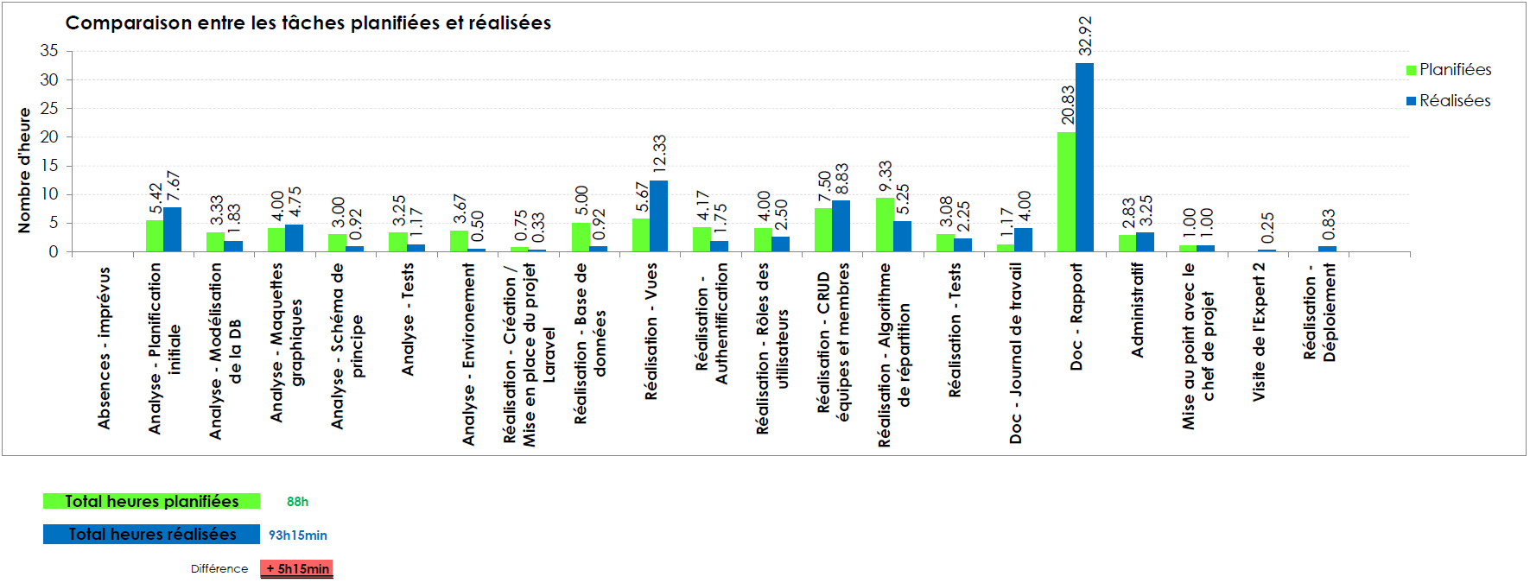

Plusieurs tâches contiennent des différences majeures dans leur temps de réalisation par rapport à ce qui avait été prévu dans la planification. Beaucoup de tâches ont été surestimées, comme la réalisation du schéma de principe et l’analyse de l’environnement.

Pour ce qui est de la réalisation, beaucoup de tâches contiennent de grands écarts, comme la mise en place de la base de données qui contient une différence d’environ quatre heures avec ce qui avait été planifié. Ce qui a été la cause d’un tel écart, était probablement dû à un manque de recul sur la manière d’approcher la mise en place de la tâche.

D’autres points de la réalisation ont compte à eux été sous-estimés, comme la mise en place des vues qui a pris le double du temps estimé. La raison pour cela est qu’il a fallu faire plusieurs itérations d’une même vue au fur et à mesure que des nouvelles fonctionnalités étaient ajoutées, ce qui n’avait pas été pris en compte lors de la planification.

Pour la réalisation du projet, du temps supplémentaire a été utilisé en dehors du temps alloué au projet.

## Bilan personnel

Si ce projet était à refaire, une planification plus réaliste serait mise en place afin d’éviter les écarts drastiques observés. La rédaction du rapport ayant également pris beaucoup plus de temps que prévu, une autre approche aurait été utilisée, comme la documentation des fonctionnalités en parallèle de leur implémentation. Cette approche pourrait permettre un gain de temps sur la rédaction qui aurait pu être utilisée sur l’implémentation d’un algorithme fonctionnel en ce qui concerne la génération des groupes.

Ce projet a malgré tout donné la possibilité d’appliquer des connaissances dans un projet concret, dont la mise en place pourra servir d’inspiration pour des futurs projets du même type.

# Glossaire

A

Artisan

Interface en ligne de commande fourni avec Laravel permettant d'intéragir avec différents aspects de l'application. 8

Assignement de masse

Fait de modifier plusieurs attributs d'un modèle au lieu d'opérer sur chaque attribut. 25

C

ChromeDriver

Pilote permettant à Laravel Dusk d'intéragir avec un navigateru afin de performer des tests. 17

Composer

Gestionnaire de dépendances écrit en PHP. 19

Contrôleur

S'inscrit dans l'architecture MVC. Permet de faire le lien entre le modèle et la vue. S'occuppe aussi de la pluspart des opérations de logique. 9

D

Dusk

Outil de tests fonctionnant avec Laravel qui permet de simuler des intéractions utilisateurs. 17

F

factories

Outil de Laravel permettant de décrire des données fictives à insérer dans les champs d'une base de données. 16

G

Github Actions

Outil d'intégration continue (CI/CD) de GitHub. 17

L

**Laravel**

Framework PHP basé sur une architechture MVC. 6

M

Migrations

Outil intégré à Laravel permettant la gestion des bases de données avec du code PHP. 22

Modèle

S'incrit dans l'architechture MVC. Il s'agit de la partie du code qui intérragit avec la base de données 9

MVC

Architechture Model - View - Controller 8

O

ORM

(Object Relational Mapping) Interface permettant d'exécuter des requêtes sur la base de données avec du code logique. 10

P

Policies

Outil de Laravel permettant d'organiser des règles s'autorisations sur des modèles Eloquent spécifiques. 37

R

Responsive Design

Adaptation automaqtique de l'interface selon le type d'appareils utilisés (Smartphone, Desktop). 6

Routes

Permet d'exécuter des instructions en fonction d'une URL et d'un type de requêtes. 9

S

Seeders

Outil de Laravel permettant de définir comment générer des données fictives, comme le nombre d'occurrences d'un modèle. 17

T

Table de pivot

Table dans une base de données dont l'identifiant est la concaténation de deux clés étrangères. Ce genre de tables permet la mise en pratique d'une relation n-n (many-to-many). 24

Tailwind

Framework CSS. 21

Tests End-to-End

Méthodologie de test permettant de tester l'entièreté d'une fonctionnalité dans des condition réelles. 18

V

Vue

S'inscrit dans l'architecture MVC. Il s'agit de la partie contenant généralement une interface graphique. 9

# Annexes

## Résumé du rapport de TPI

### Situation de départ

Ce projet a pour but de réaliser une application web nommée SocialShuffle qui permet de mélanger des participants afin de favoriser les interactions sociales.

L’application devra respecter les bonnes pratiques concernant les formulaires, intégrer des mesures de sécurité, utiliser le design responsif et respecter les normes de l’ETML en ce qui concerne le nommage dans la modélisation de la base de données.

### Mise en œuvre

Pour ce projet, le leFramework Laravel est utilisé, ce qui permet de bénéficier de sa structure MCV. La première étape a consisté à analyser les contraintes demandées par le cahier des charges, notamment la modélisation de la base de données et le design général des interfaces.

Une fois l’analyse terminée, les différentes parties de l’application (contrôleurs, modèles et vues) ont été intégrées. Chaque fonctionnalité a été implémentée en respectant les bonnes pratique de développement, comme le respect des normes de codage de Laravel ou bien encore en prenant en compte la réutilisabilité du code. Des tests End-To-End, couplés à l’intégration continue sur GitHub Actions, ont été mis en place afin de garantir le bon fonctionnement des fonctionnalités.

### Résultats

Pour terminer, application est désormais en mesure de gérer l’authentification des utilisateurs avec la possibilité d’avoir des utilisateurs avec des droits administrateurs. Il est en outre possible de créer des équipes, ajouter des membres manuellement ou avec un fichier CSV et générer aléatoirement des groupes selon un nombre d’activités donné, ce qui ne correspond pas exactement aux prescriptions du cahier des charges.

Des tests End-To-End ont aussi été mis en place et automatisés avec GitHUb Actions.

En plus de ces fonctionnalités techniques, ce rapport de projet est également fourni.

## Accès au repository GitHub

Lien : <https://github.com/samdossant/TPI-SocialShuffle-Dos-Santos>

Le code source de l’application se trouve dans le répertoire « SocialShuffle ».

## Bibliographie

* Ahadi, Wilo. “Laravel : Générer un QR code avec simple-qrcode.” *Akili School*, 19 Nov. 2020, <https://www.akilischool.com/cours/laravel-generer-un-qr-code-avec-simple-qrcode>.
* binary1110. “I Want to Refresh Form Submit Page but Do Not Resubmit It Again in Laravel.” *Stack Overflow*, 8 Oct. 2018,

<https://stackoverflow.com/q/52696964>.

* *Correcteur Orthographe | Correction Grammaire | SCRIBENS*. <https://www.scribens.fr/>.
* *HTML Forms*. <https://www.w3.org/MarkUp/html3/forms.html#:~:text=There%20can%20be%20several%20forms%20in%20a%20single%20document%2C%20but%20the%20FORM%20element%20can%27t%20be%20nested>. Accessed 3 June 2024.
* “Https://Laracasts.Com/Discuss/Channels/Laravel/Installing-Laravel-on-Server-without-Ssh.” *Laracasts*, <https://laracasts.com/discuss/channels/laravel/installing-laravel-on-server-without-ssh>.
* *Install Tailwind CSS with Laravel - Tailwind CSS*. <https://tailwindcss.com/docs/guides/laravel>.
* Klensin, John C. *Application Techniques for Checking and Transformation of Names*. Request for Comments, RFC 3696, Internet Engineering Task Force, Feb. 2004. *IETF*, <https://datatracker.ietf.org/doc/rfc3696/>.
* *Application Techniques for Checking and Transformation of Names*. Request for Comments, RFC 3696, Internet Engineering Task Force, Feb. 2004. *IETF*, <https://datatracker.ietf.org/doc/rfc3696/>.
* *Laravel - The PHP Framework For Web Artisans*. https://laravel.com/. Accessed
* *Laravel Naming Conventions - Web Dev Etc - My Software Development Blog*. <https://webdevetc.com/blog/laravel-naming-conventions/>.
* *Navbars - Official Tailwind CSS UI Components*. <https://www.tailwindui.com/>.
* Perera, Kanishka. “Building a CSV Import/Export Feature in Laravel 10: Step-by-Step Guide with No External Packages.” *Medium*, 24 Feb. 2024, <https://medium.com/@kanishkanuwanperera/building-a-csv-import-export-feature-in-laravel-10-step-by-step-guide-with-no-external-packages-6b73295aa0c1>.
* *QR Code Generator for Laravel*. <https://github.com/SimpleSoftwareIO/simple-qrcode>.
* “Understanding GitHub Actions.” *GitHub Docs*, <https://docs.github.com/en/actions/learn-github-actions/understanding-github-actions>.

## Table des illustrations

1. Organisation du projet 8

2. Représentation schématique du modèle MVC 9

3. Représentation schématique du modèle MVC appliqué à Laravel. 9

4. Modèle Conceptuel de Données (MCD) pour l’application SocialShuffle 10

5. Modèle Logique de Données (MLD) pour l’application SocialShuffle 11

6. Représentation des interactions principales avec le site. 11

7. Maquette de la page principale en version mobile. Avec le menu ouvert et fermé. 12

8. Maquette de la page principale en version desktop 13

9. Exemple de formulaire avec la maquette d’ajout des membres en version mobile. 14

10. Exemple de formulaire avec la maquette d’ajout des membres en version mobile. 15

11. Page de paramétrage d’une équipe 16

12. Configuration initiale du fichier .env pour un environnement de développement. (En rouge, les valeurs qui ont été modifiées). 20

13. Page par défaut de laravel. 21

14. Affichage de la collection des membres. 29

15. Affichage de la liste des activités 31

16. Affichage des groupes participant à une activité. 32

17. Formulaire d'ajout du nom lors de la création d'une équipe en version mobile. 33

18. Démonstration du formulaire d'ajout des membres. 34

19. Formulaire d'authentification 35

20. Affichage du nom d'utilisateur. 35

21. Affichage du bouton "Se déconnecter". 36

22. Avertissement lors de la génération des groupes. 39

23. Affichage du QR code sur la page d'une équipe 42

24. Formulaire d'importation d'un fichier CSV. 43

25. Démonstration du site une fois déployé 46

26. Affichage de l'écran principal en version Desktop. 50

27. Version mobile de l'écran principal 50

28. Barre de navigation Desktop 51

29. Barre de navigation mobile 51

30. Boutons de gestion des membres en version Desktop. 51

31. Boutons de gestion des membres au format mobile. 52

32. Test automatisé réussi sur GitHub Actions. 53

33. Capture d'écran provenant d'un test Dusk 55

## 

## Planning

## Journal de travail

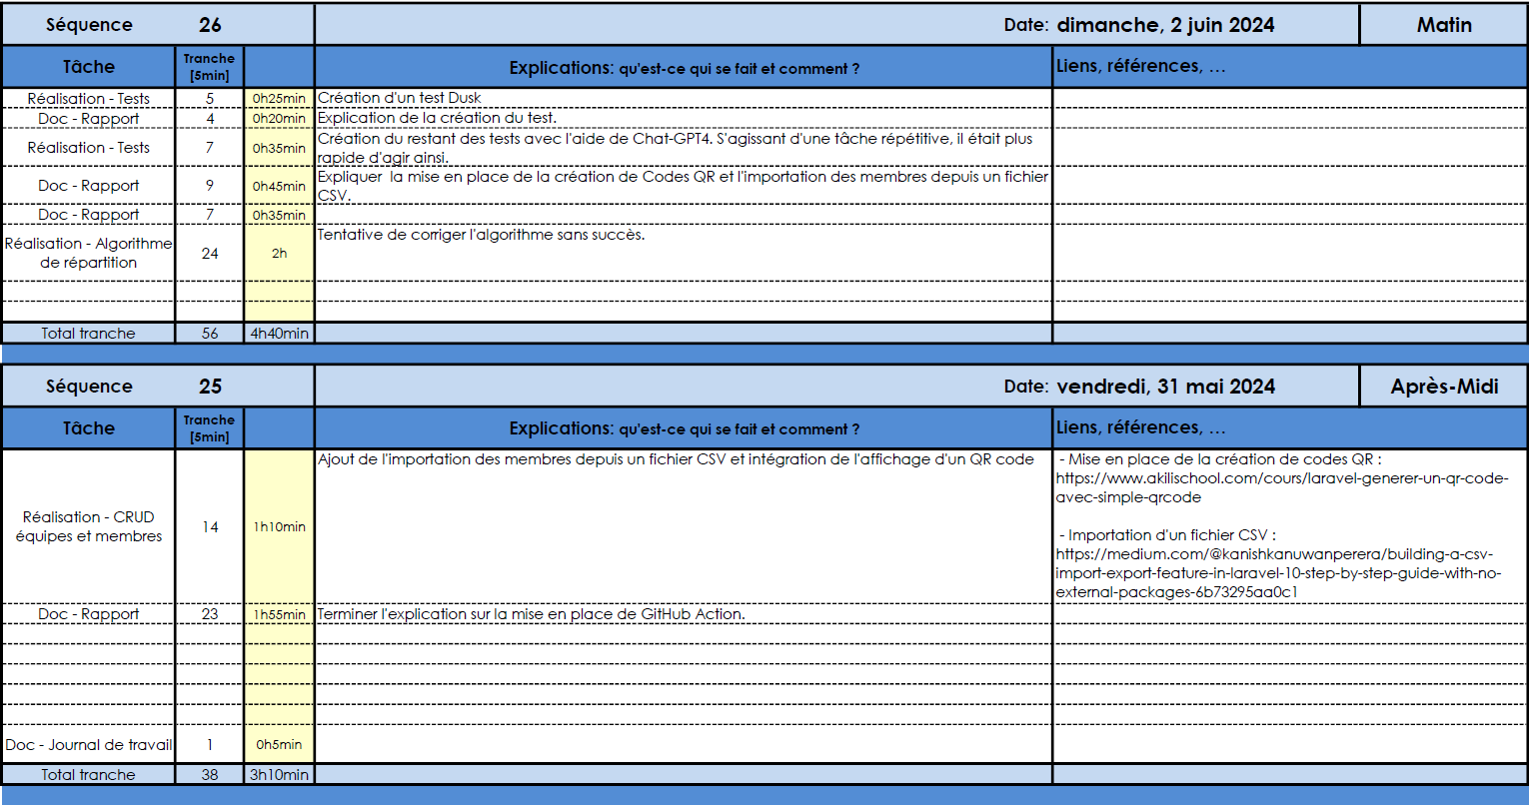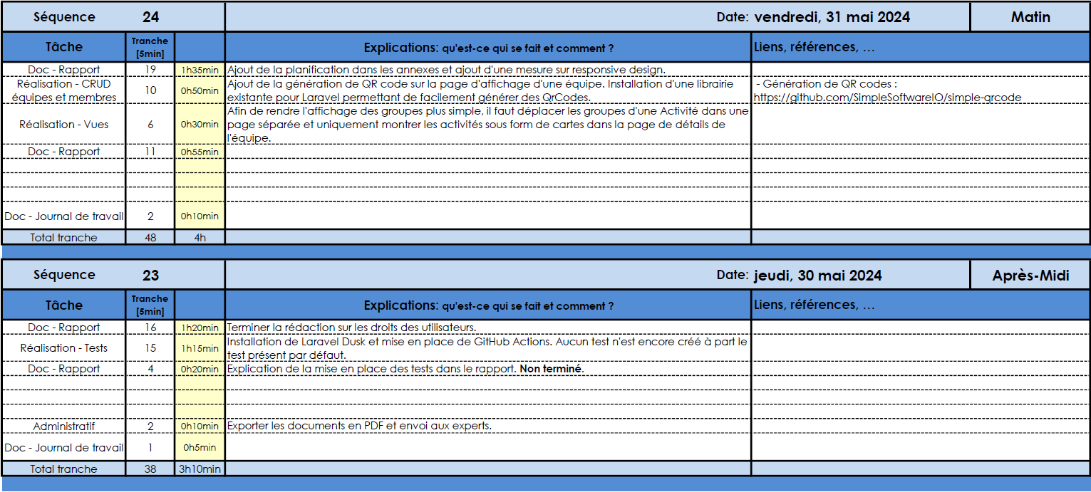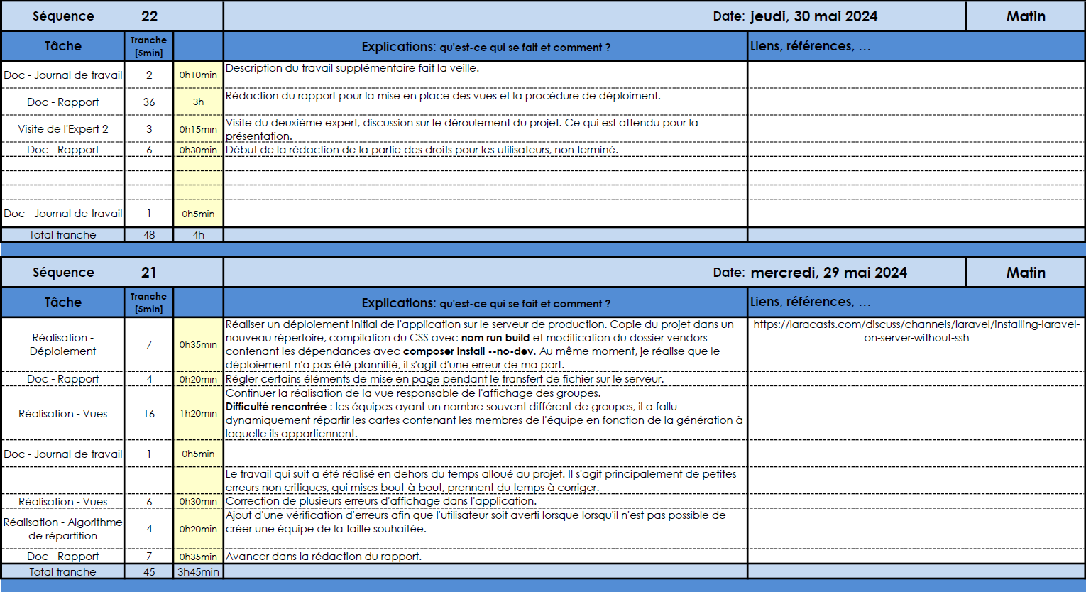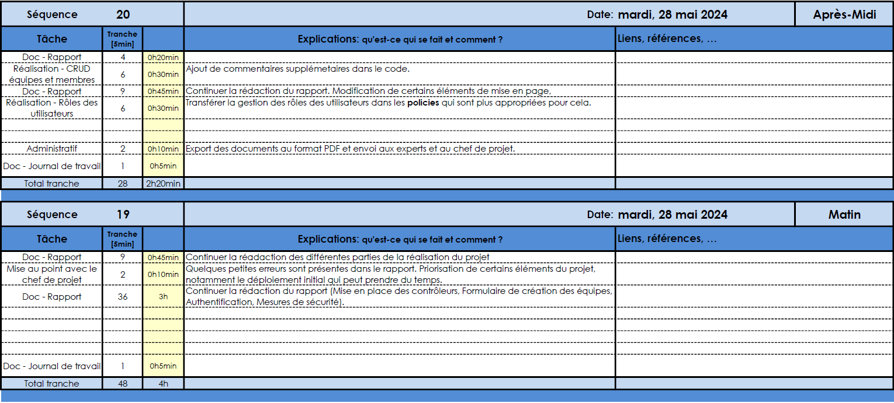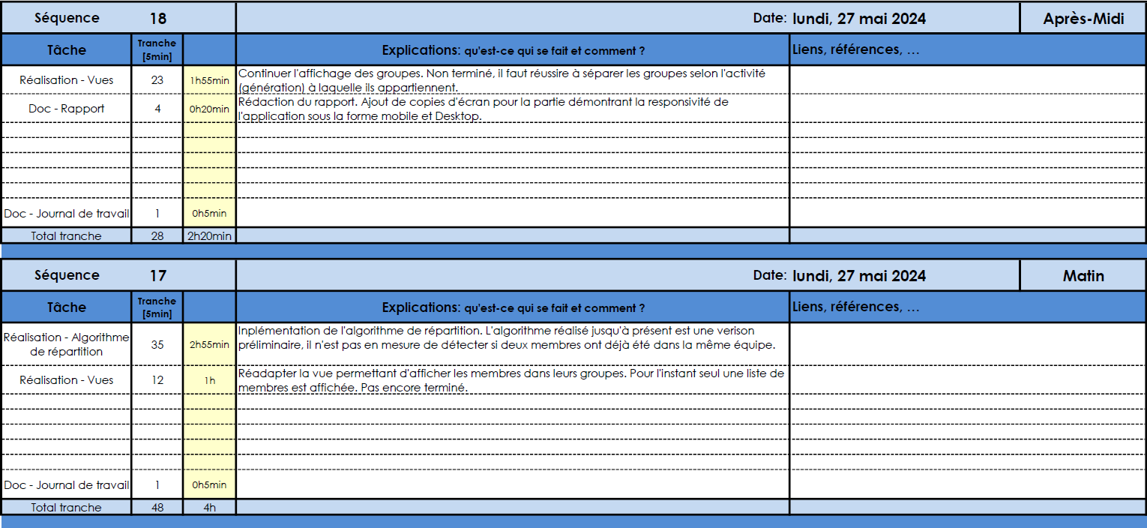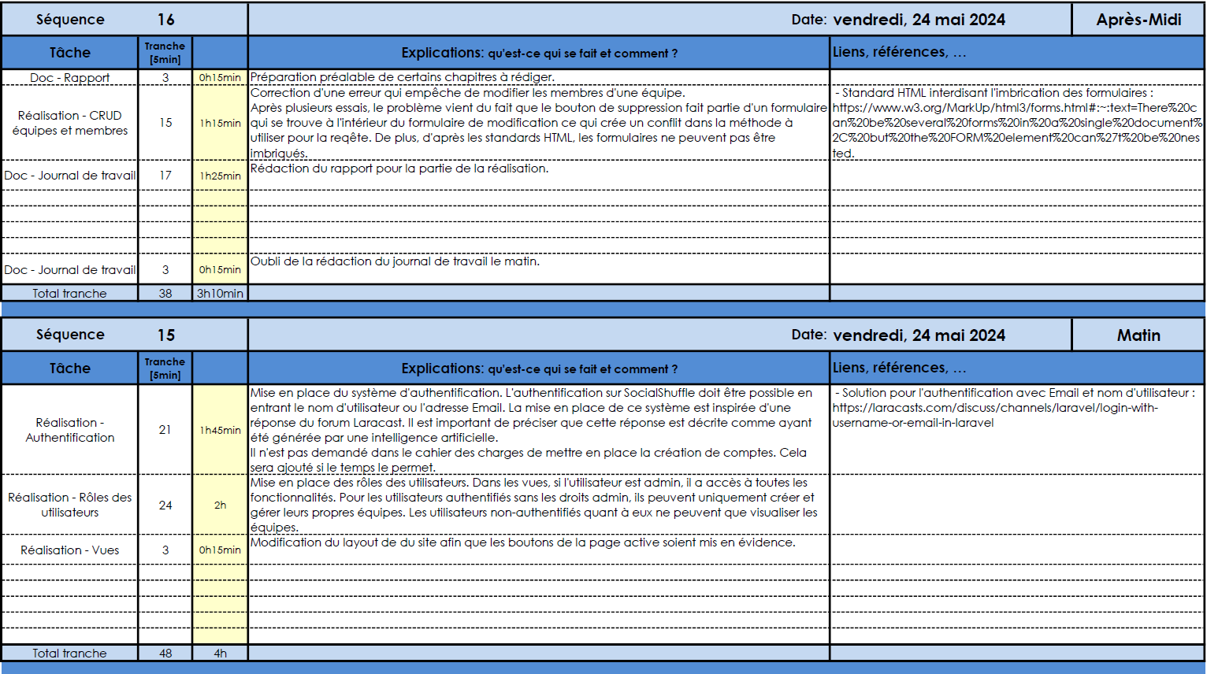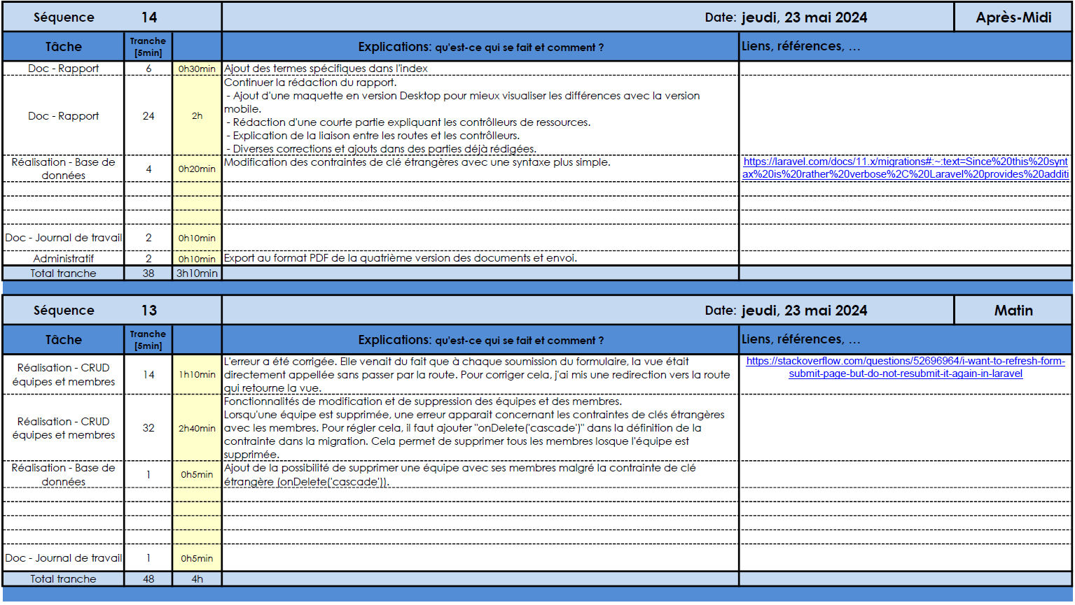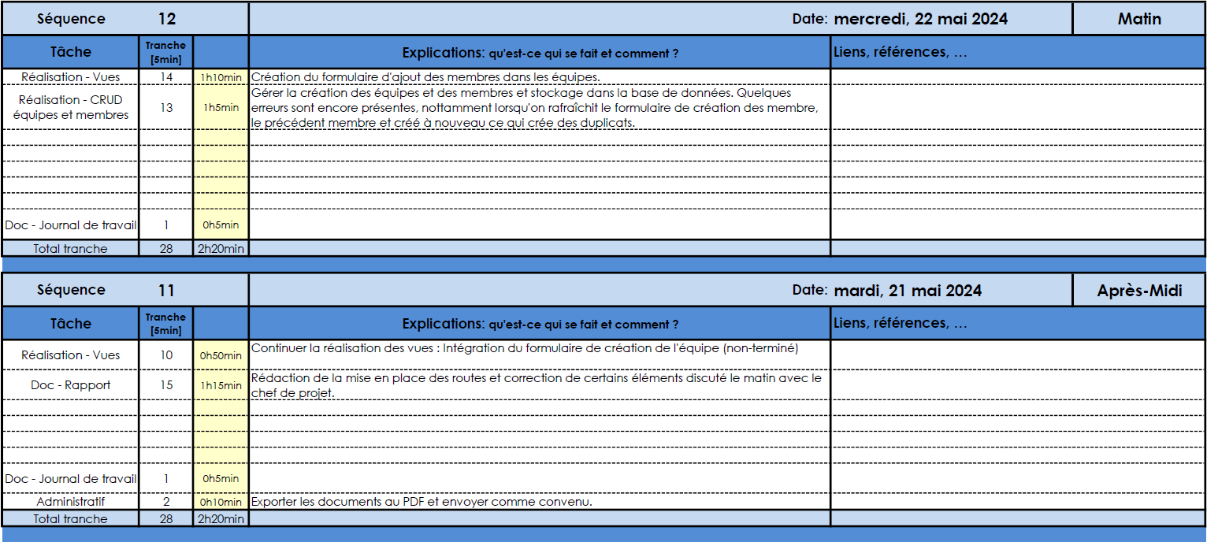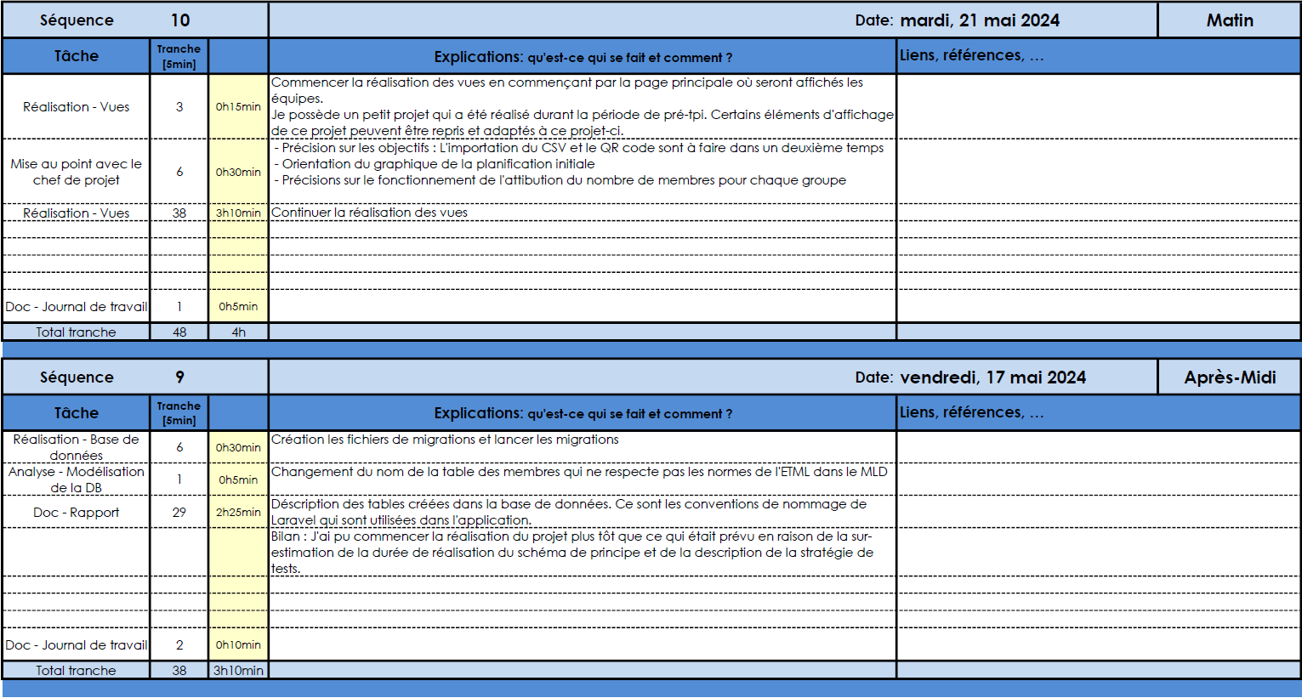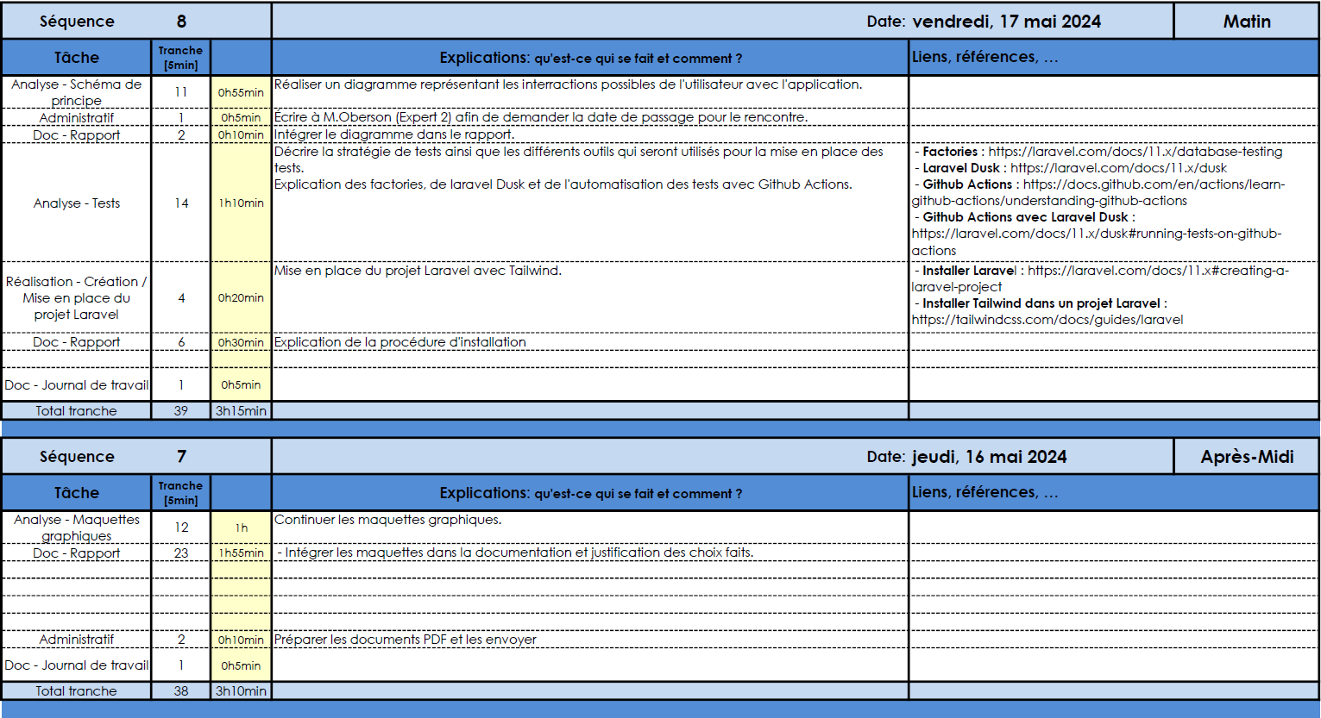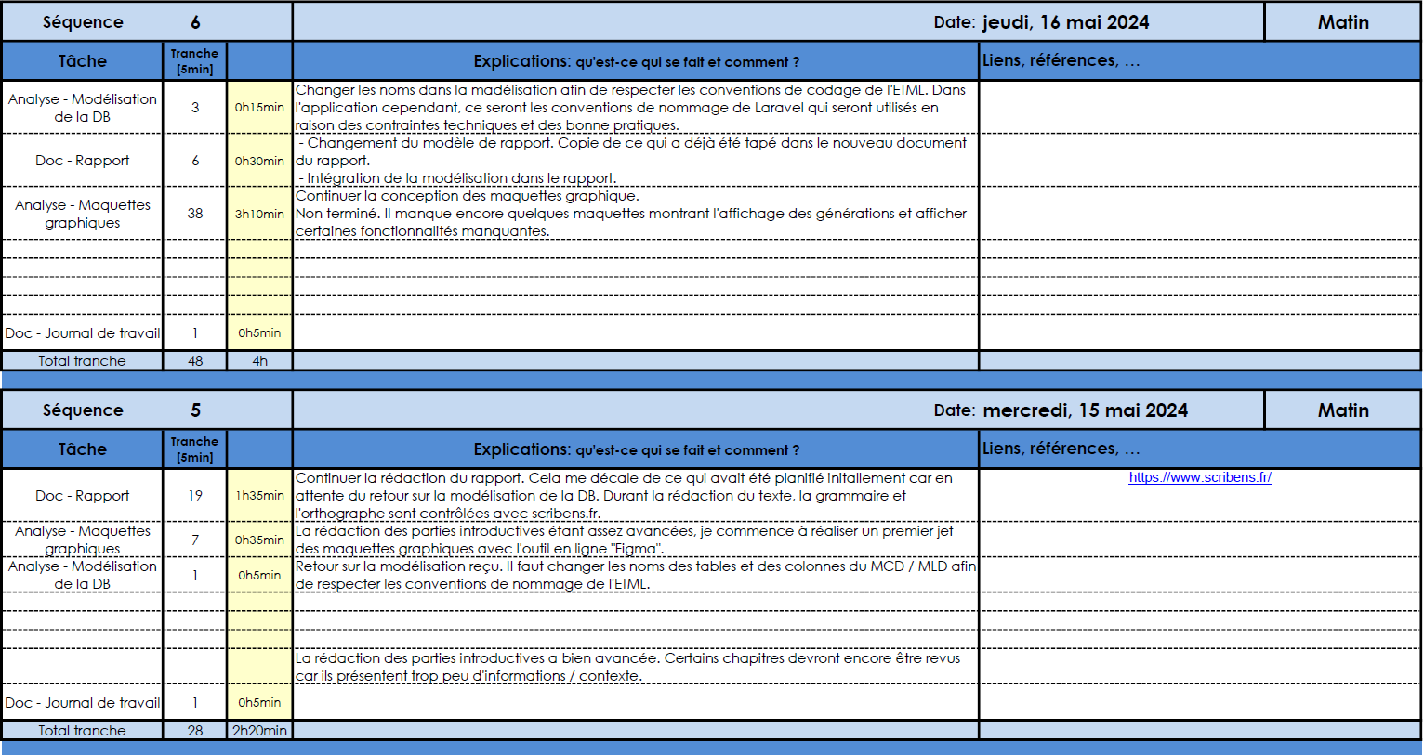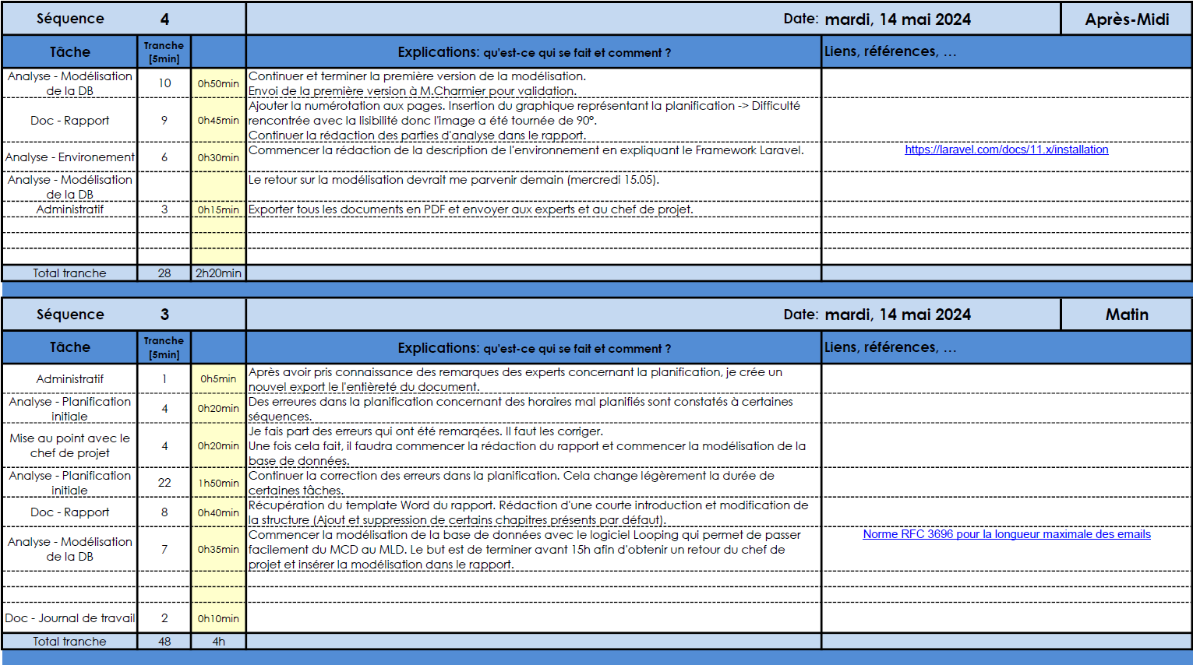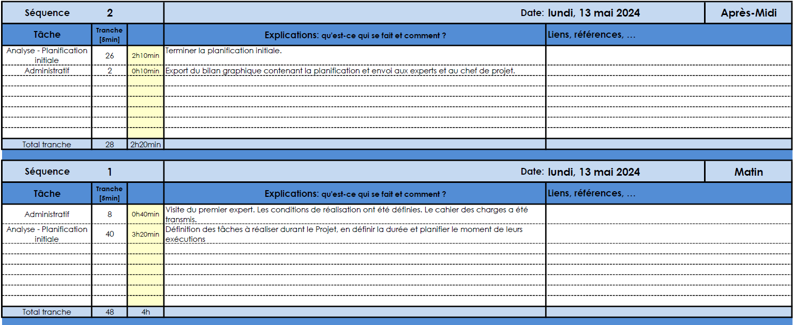

1. Les termes marqués du symbole * sont détaillés dans le glossaire
2. Documentation officielle de Laravel <https://laravel.com/docs/11.x>
3. Documentation sur Artisan : <https://laravel.com/docs/11.x/artisan#introduction>
4. Exemple d’automatisation avec les normes de Laravel : <https://laravel.com/docs/11.x/migrations#:~:text=Since%20this%20syntax,rewritten%20like%20so%3A>
5. Factories: <https://laravel.com/docs/11.x/database-testing>
6. Laravel Dusk : <https://laravel.com/docs/11.x/dusk>
7. GitHub Actions : <https://docs.github.com/en/actions/learn-github-actions/understanding-github-actions>
8. Laravel Dusk sur Github Actions : <https://laravel.com/docs/11.x/dusk#running-tests-on-github-actions>
9. Tutoriel d’installation et utilisation de « simple-qrcode » : <https://www.akilischool.com/cours/laravel-generer-un-qr-code-avec-simple-qrcode>
10. Installation de Laravel : <https://laravel.com/docs/11.x>
11. Installation de Tailwind : <https://tailwindcss.com/docs/guides/laravel#vite>
12. Conventions de nommage de Laravel : <https://webdevetc.com/blog/laravel-naming-conventions/>
13. Le nom de table entre parenthèses représente le nommage appliqué dans l’application qui respecte les noms de Laravel.
14. Norme RFC 3696 : <https://www.rfc-editor.org/rfc/rfc3696#page-7>
15. Assignement de masse : <https://laravel.com/docs/11.x/eloquent#mass-assignment>
16. Ressources imbriquées : <https://laravel.com/docs/11.x/controllers#restful-nested-resources>
17. Formation Udemy sur Laravel 10, Piotr Jura : <https://www.udemy.com/course/laravel-beginner-fundamentals/>
18. Récupération d’anciennes valeurs : <https://laravel.com/docs/11.x/requests#retrieving-old-input>
19. Ici les messages d’erreurs ont été volontairement affiché à des fins de démonstration.
20. Autorisations avec Laravel : <https://laravel.com/docs/11.x/authorization#creating-policies>
21. Créer des Policies : <https://laravel.com/docs/11.x/authorization#creating-policies>
22. Provient de la documentation officielle : <https://laravel.com/docs/11.x/authorization#via-the-user-model>
23. Projet simple-qrcode : <https://github.com/SimpleSoftwareIO/simple-qrcode>
24. Tutoriel pour la mise en place d’un QR Code : <https://www.akilischool.com/cours/laravel-generer-un-qr-code-avec-simple-qrcode>
25. Opérations avec les fichiers CSV : <https://medium.com/@kanishkanuwanperera/building-a-csv-import-export-feature-in-laravel-10-step-by-step-guide-with-no-external-packages-6b73295aa0c1>
26. Création du lien symbolique pour le stockage : <https://laravel.com/docs/11.x/filesystem#the-public-disk>
27. Mise en production d’un projet Laravel sans accès SSH : <https://laracasts.com/discuss/channels/laravel/installing-laravel-on-server-without-ssh>
28. Mise en place de plusieurs langues dans un projet Laravel : <https://laravel.com/docs/11.x/localization>
29. Hachage avec Laravel : <https://laravel.com/docs/11.x/hashing>
30. Template de barre de navigation : <https://tailwindui.com/components/application-ui/navigation/navbars>
31. Installation de Laravel Dusk : <https://laravel.com/docs/11.x/dusk#installation>
32. Exemple de fichier .yml : <https://laravel.com/docs/11.x/dusk#running-tests-on-github-actions>